【00000027为什么就是不明白】

[https://xueqiu.com/5674464747/76688335](https://xueqiu.com/5674464747/76688335" \o "https://xueqiu.com/5674464747/76688335" \t "https://xueqiu.com/5674464747/_blank)

[2016-10-27 09:37](https://xueqiu.com/5674464747/76688335" \t "https://xueqiu.com/5674464747/_blank)

如果我知道我会死在哪儿，那我一辈子都不会去那里

但怕的是

不是“哪里我死，我不去哪”

而是“我去哪里，哪里我死”

所以关键不是“哪里”，而是“我”

创业难，守业更难，风雨中守业更是难上加难，有时候得主动“自杀”，自杀可能会死，不自杀等着被别人杀就一定会死。

====================================

# 为什么说库克就是另一个鲍尔默？看完这篇你就明白了

<https://www.huxiu.com/article/168538.html>

[Steve Blank©](https://www.huxiu.com/member/1870732.html" \t "https://www.huxiu.com/article/_blank)  2016-10-27 07:50

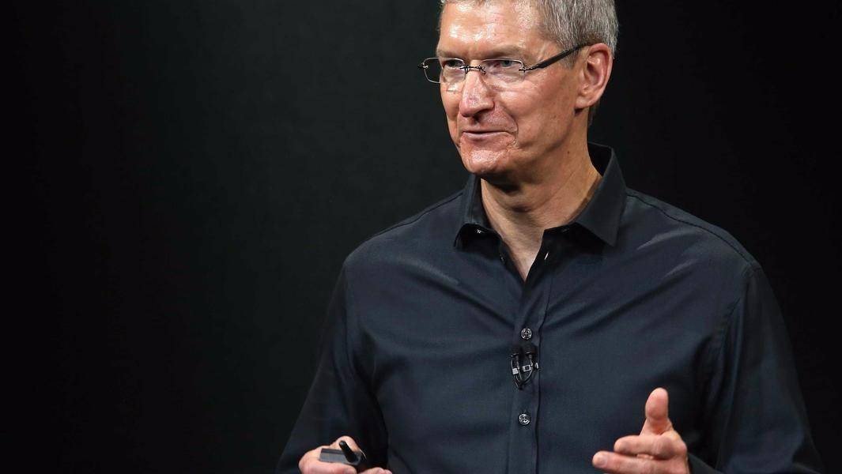

虎嗅注：近日有消息称，微软现任 CEO 萨蒂亚·纳德拉在参加 WSJ.DLive 全球科技大会时向媒体坦然承认，微软过去的确因为太执着于 PC 业务而错失了进入移动时代的良机。严格来说，这番话更应该由前任 CEO 史蒂夫·鲍尔默来说。因为他在任期间，微软的确在创新上踯躅不前，十分令人遗憾。而这段历史也让人想起了另外一位 CEO——蒂姆·库克的作为。近日，被《哈佛商业评论》誉为当代创新大师的史蒂夫·布兰克专门发文，将二人做了一番对比。

以下内容来自 steveblank.com，作者 Steve Blank，原标题为[《Why Tim Cook is Steve Ballmer and Why He Still Has His Job at Apple》](https://steveblank.com/2016/10/24/why-tim-cook-is-steve-ballmer-and-why-he-still-has-his-job-at-apple/?utm_source=wanqu.co&utm_campaign=Wanqu+Daily&utm_medium=website" \t "https://www.huxiu.com/article/_blank)，虎嗅编译。

凌晨我打开电脑，时钟显示的时间是 2016 年 10 月 27 日 4 点 10 分。这个时间提醒我，我电脑背后的总指挥——Windows 还差三天就要过 31 周岁的生日了。也就是说，微软人到中年了。这有点残酷：十几年前，当微软以蓬勃的意气撞线千禧年时，那时还是 PC 的世界，微软也还是软件界的龙头老大；十几年后，PC 式微，而微软也泯然于众了。

这个变化几乎完全是在史蒂夫·鲍尔默这位 CEO 的任期内发生的。2000 年 1 月，这位曾经拿到过哈佛数学系奖学金的、有着犹太血统的美国人从比尔·盖茨手中接过了权杖，从此开始了长达 14 年的掌舵生涯。

如果你认为 CEO 的任务就是不断提升销售业绩，那么鲍尔默无疑是个中翘楚。他在任期间不但主持推出了 Xbox 和 Kinect，而且还拍板收购了Skype 和 Yammer，更重要的是，微软的年销售额整整翻了三倍，年利润也从 90 亿美元 一度飙升至 220 亿美元——总之，这的确是一张漂亮到让人发抖的成绩单。如果微软的目标就是日复一日、年复一年地刷新销售数据，那鲍尔默无疑就是位无可指摘的 CEO；可如果微软的目标是要成为业界常青树，那几乎谁都可以说：鲍尔默这个 CEO 当得不合格。

因为他是以牺牲长期利益为代价才换取了短期业绩的飙升。一而再、再而三，他让微软失去了许多本可以抓住的机会，最终，微软收获了五连败：

在搜索领域，它不敌谷歌；

在智能手机领域，它输给了苹果；

在移动操作系统领域，它被谷歌和苹果双双力压；

在媒体开发领域，它同样负于苹果；

在云技术领域，它败给了亚马逊

这其中，以微软在移动操作系统上的失败最让人唏嘘。离开 20 世纪时，微软在 PC 操作系统界实打实地掌握着全球 95% 的市场份额；短短 15 年过后，全球智能手机保有量已达到 20 亿部，而微软在这类设备的操作系统上却只拥有 1% 的市场份额。一个头脑极其聪明的 CEO，居然让自己的公司在上述 5 个极其重要的领域连吃败仗，这到底是因为什么？

**因为好的执行者≠真正的 CEO**

微软从来不缺聪明的工程师，单就能力而言，它完全可以在上述五个领域中的任何一个与竞争对手们平分秋色。问题在于，鲍尔默把太多人力都集中在了如何继续吃老本上。Windows 和Office 始终是他最关心的对象，凡与此二者没有直接关系的项目始终得不到他的真正重视，最后自然也就乏人问津了。

2014 年，微软终于宣布：萨蒂亚·纳德拉将接续鲍尔默，成为新一任 CEO。鲍尔默在离任后最终成为NBA洛杉矶快船队老板，而纳德拉则用了两年时间为微软“止泄”，并最终让它焕发出了新的生机。

话题重新回到鲍尔默身上。从盖茨手中接印后没几年，鲍尔默就站到了一个极为艰难的抉择面前：微软是一个产品型公司，它靠着适合于产品型公司的模式在 20 世纪末走得极为成功，可现在，它需要脱胎换骨，需要从产品型公司变成服务型公司，从而为用户提供出色的云服务、媒体服务等等，这真的非常艰难。不知鲍尔默是没有把握完成这一转变，还是并未看到这一转变的需要，总之他最后的选择是：继续执行公司现有的商业模式，以此来搏击这个到处在破旧创新的世界。结果，微软痛失了再也回不来的 14 年。

**那么，真正的 CEO 应该是什么样？**

首先，他们应当有能力确保某个适合自己公司的商业模式得到彻底而坚决的贯彻。但除此之外，他们还必须是世界一流的创新者。更重要的是，他们必须绝对地以产品为中心、以用户为中心、以不断摸索新的商业模式为中心。他们目光敏锐、行如鹰隼，在嗅觉上时刻先人一步。与此同时，他们也是最为出色的游戏规则制造者，能在市场发生变化前就彻底改变现有商业模式，甚至能创造新的市场……一句话，他们骨子里是真正的企业家。

这群人中最杰出的代表无疑是史蒂夫·乔布斯。借助 3 次改革，乔布斯把苹果这个原本很小众的电脑公司变成了世界上最赚钱、最受追捧的企业之一。2001 年，他拍板推出了 iPod 和 iTunes，让苹果从一家专门销售电脑的公司变成了贩卖音乐的公司；2007 年，iPhone 诞生，它对于苹果乃至全球手机界的影响不言而喻；2008 年，App Store 问世，整个行业被再次改写。这三次改革的特点是：不但改变了产品，而且改变了现有的商业模式，最终开拓了新渠道、抓住了新用户、创造了新市场。结果，苹果公司一次又一次地经历重生，利润也一次又一次地创下历史新高。最终，它成了一个“一直被模仿，从未被超越”的公司。

另外，真正的 CEO 们还有常人不具备的一点，那就是：真的懂得产品并且极度热爱产品。他们始终明白产业/商业模式的现状，明白用户在哪里，也明白要如何带领自己的公司。他们会花时间亲自了解用户、倾听用户，当然也会组建战略委员会并听取高管的意见，但只要自己打定了主意，他们就绝不会被任何人左右。

**为什么说蒂姆·库克是另一个史蒂夫·鲍尔默？**

好了，现在让我们说说苹果的现任 CEO 蒂姆·库克和该公司的董事会。

那些富有远见、个性独特的 CEO 们都会组建一支具有超强执行力的精锐部队。譬如当年在苹果，为了实现自己的种种构想，乔布斯就在硬件、软件、产品设计、供应链以及生产等各个方面都安插了一批精兵强将。这种做法固然能打造出几近完美的黄金组合，但实际上它也有自己的问题，即：这样的 CEO 固然能吸引住一批富有创新精神的人，但整个团队乃至整个公司却只有他一位灵魂级人物。此人离开后，那些一流的执行者们就会自然而然地挑起大梁，而且其中一位还会身负重托，成为灵魂人物的继任者。在微软，继任者是史蒂夫·鲍尔默；在苹果，继任者则是蒂姆·库克。

****我们姑且称他们为“执行型 CEO”。****

这类 CEO 很看重稳定性、程序化以及可重复性。所以上任之后，他们的首要任务之一就是止息过去“百家争鸣”的景象，重塑他们理想中的秩序。这样做固然对管理大有好处，但同时，创新精神的死亡也拉开了序幕。那些怀抱这种精神的人纷纷离去，而那些“庸人”却被委以重任。这种变化反过来又加速了创新人才的流失，因为他们最终意识到：原本那个以改变世界为使命的企业不见了，取而代之的，是一个日益庸常的公司。

更何况，这类 CEO 还有一个要命的共同点：他们不爱公司的产品，更谈不上如何驾驭它们。不信，你可以回忆下当年苹果智能手表的发布会，想想是谁在现场做产品演示——乔布斯以前都是自己做产品演示的。

迄今为止，蒂姆·库克执掌苹果已经五年了。他与乔布斯之间的对比，跟鲍尔默与盖茨之间的对比有着惊人的相似：在他的领导下，苹果实现了营收翻番、利润翻番、现金储备冲破 2000 亿美元大关的“宏伟”目标。然而五年来，苹果推出的唯一新产品竟然只是一块手表。想想看吧，如今这个在全球拥有 11 万余名雇员的苹果，五年来只推出了一块手表，其余时间都是在对现有产品进行例行公事般的升级！

于是这个世界终于对苹果不客气了——就像曾经对微软那样。很快，谷歌和亚马逊都率先下注，用Alexa 和 Google Home 等产品告诉我们：未来属于 AI、机器学习和深度学习，人们的生活将很快被各类智能设备包围，如果现在将赌注都押在智能手机上，认为它将来仍是人们与这个世界交互的唯一平台，那就真的失算了。遗憾的是，当对手们亮出这种先见之明时，苹果却还在执拗于用户界面的改善和产品设计的提升。

当然，这并不是说苹果就没有这种未来型产品。问题是，库克这位执行型 CEO 骨子里就缺乏对产品的热爱，可偏偏还要对苹果的未来走向做出规划。这种情况下，难怪苹果在商业模式、市场拿捏和产品的推陈出新上都大不如前了。

**董事会们应该从微软和苹果身上学得的教训**

不管是微软、苹果，还是其他任何企业的董事会，一旦创新型 CEO 离开，都要面对一个战略性的难题：****是要继续做一家不断创新、敢于冒险的公司；还是就全情投入在现有的核心业务上，减少风险成本，实现股东回报的最大化？****

从策略上来说，这个问题其实问的是：你是要从公司外部挖一个人来继任，还是在内部提拔一名执行官或者从公司更低一层中去挖掘一名新领导人。

这里面存在着4个方面的挑战。

****挑战一：****乔布斯 、比尔盖茨（以及20世纪的另一位颇具代表性的创新型 CEO 华特·迪士尼）都选择任命执行主管为继任者，然而他们都错了。他们都误以为具备超强执行力的人同时会拥有对产品的热爱、对用户的激情，以及对市场的洞察。结果，盖茨认为鲍尔默与自己旗鼓相当，而乔布斯也以为库克足能媲美自己。然而历史表明，要想长期在瞬息万变的市场中立于不败之地绝对不能只靠执行力。

****挑战二：****这并不意味着从外部另挖一位掌舵者就一定是万全之举。因为这样做几乎无疑会招来这样的风险，即：公司里的2号、3号人物会因没能成功继任而失望离开。一旦这一点成为现实，公司董事会失去的可就不止是一位CEO，而是一位 CEO+一连串优秀的执行者了。

****挑战三：****许多创新型 CEO 他们个人已经成为为公司品牌的一部分了。乔布斯、贝索斯、扎克伯格以及马斯克等人不仅是公司的门面担当，还往往是内部决策的试金石。即使这类人已经离任多年，公司还是会想 “如果是XXX的话，他会怎么做？”，而不是审时度势，仔细琢磨自己当下该怎么办。

****挑战四：****随着公司不断发展壮大，可能会陷入只注重实现股东短期回报利益最大化的管理误区，因而愈发规避风险，变得越来越保守。大公司和它的股东们都害怕一不小心把多年积累下来的用户、市场份额、营收利益什么的给 “作”没了。这一作风在相对稳定的市场环境中也许尚行得通，那现在要还是这套路，基本上是难以存活的。

**今天，选择执行型人才作为继任 CEO 可能并不是最佳选择**

初创公司的董事会都清楚，风险是新创企业的天性，创新正是其生命力之所在。创业之始，压根没有流失客户、营收下降一说，从 0 开始，一切都是积累。然而大公司则往往厌恶风险，他们大都会极力践行可复制、可扩展的商业模式，以求能在短期内实现盈利、拿到回报。这种情况下，不断飞升的股价就成了公司存在的意义。****然而讽刺的是，在现如今这个环境下，你越是试图紧紧抓住当下的产品或市场，你被颠覆的可能性就越大。****

所以请记住：****你公司的 CEO 是否以产品和用户为中心，是否善于以高瞻远瞩的眼光不断摸索新的商业模式，将决定这家公司最后是成为市场霸主，还是走向暮年。****因为说到底，在这个提倡不破不立的年代，只有这样的 CEO 才能带领公司屹立未来。

# 这才是乐视困局的根本原因

<https://www.huxiu.com/article/174932...html>

[王明轩](https://www.huxiu.com/member/1373717.html" \t "https://www.huxiu.com/article/_blank)  2016-12-16 23:29

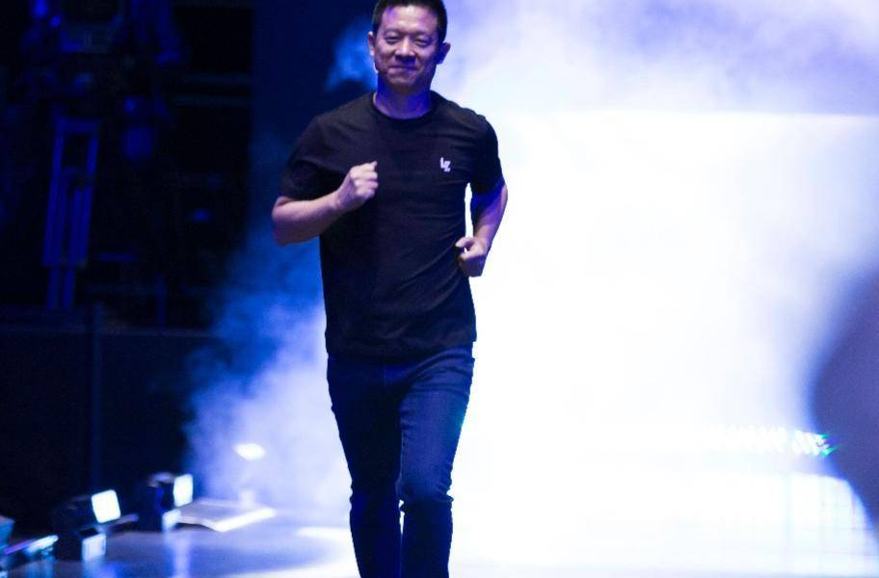

这几天，乐视裁员员工排队离职的帖子到处飞扬，有人在群里撺掇我就乐视的情况发表观点。

好吧，那我就说几句！

关于乐视当下的情况，其实我很早就有所判断，对此，大家可以跟咱们群里的xx求证。一年半以前，我就跟她探讨过乐视很可能陷入今天的窘境，很不幸，又被我这个乌鸦嘴说中了，只是没有想到这一天来得这么快。当然，我有此担心不是瞎猜，而是基于多年对乐视和行业的观察与思考。

不过，在说话前，我比较赞同刚才罗总的观点，“不管怎样，乐视值得尊重……”。我们的确不应该幸灾乐祸，落井下石，但这并不妨碍我们进行客观的分析，找出乐视存在的问题，以便为行业提供一些借鉴参考。当然，仁者见仁智者见智啦。

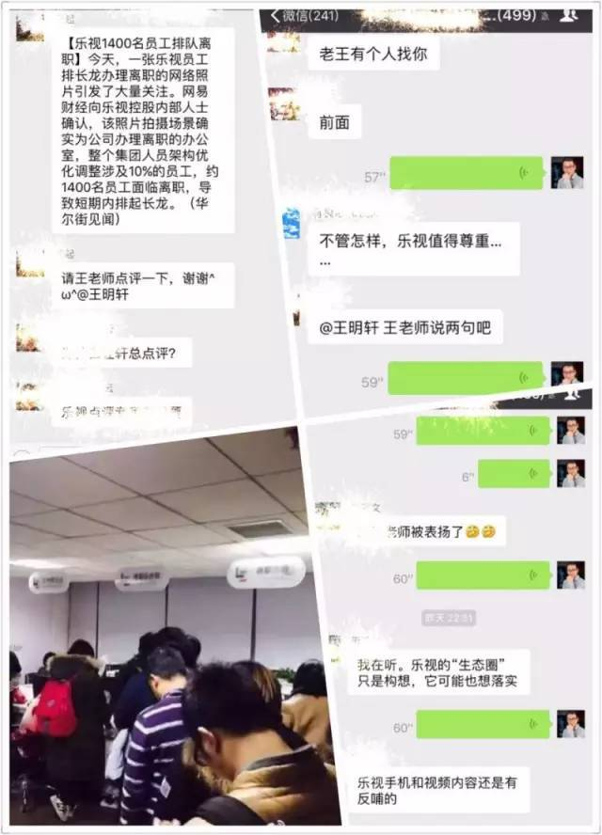

**首先，乐视的最大问题出在它的核心观念，就是我们大家都熟悉的“生态”上。**

因为，生态是一个十分复杂的大概念，不是什么人、什么企业都可以做的。

1/ 要建立一个生态，必须是各物种之间，物种与环境资源之间，形成一套相对独立（不是绝对独立）的，资源、能量从下至上能够顺畅流动的，彼此借力帮衬的共生、共栖的自洽系统。

而乐视只是做一个网站、做一个手机、电视、汽车，甚至电商等等，他们全都各自为战，不能互相形成上下游的利益关系，不能成为一个自洽融合的系统，就根本不能形成所谓的生态。

刚才还有人说：“乐视手机和视频内容还是有反哺的。”可这种反哺规模太小了，根本构不成生态级的反哺，离自洽太远。几株小草，根本无法养活羊群。

2/ 我们大家往往都把目光投向生态系统中最光鲜的部分，而往往忘记了阳光、空气、土壤，这些时刻提供，从不间断的无私奉献者。

也就是说，一个企业他要拥有一个生态，就必须在某一方面，持续不断的进行无私的供应，比如持续的资金或技术提供，才能沉淀积累出一个生态。我们之所以说苹果是一个生态，那是因为苹果每一部手机售价几百美金，而成本却很低，这就意味着持续不断增加的手机和利润给这个生态圈提供了源源不断的阳光和空气，它才演化成了生态。

而乐视没有这个能力，如果把持续的资金提供比作太阳的话，乐视没有这样的盈利项目，它的资金主要来自资本市场，中国的资本是没有耐心的，这不是太阳，最多是一颗打上夜空的照明弹。

3/ 生态是十分复杂的系统，比如草原生态，除了草、羊、狼，还有我们不经意的昆虫和细菌，他们也同样决定着草原的兴衰。

就说蜣螂吧，就是屎壳郎子，没有它，牛羊粪便的降解速度就会大大减慢，草地就会盖满了大粪，牛羊就会挨饿。而类似培育屎壳郎这样的出力不小，收益却不直接的事儿，乐视根本不可能去做。

这不是乐视的错，它根本没有精力去做，即使有，也恐怕想不到。生态都是经过长时间的创造、尝试、淘汰逐渐磨合出来的，乐视用这么短的时间怎么可能把生态所需的物种都想到呢！它不是造物主，不是神仙，想不到那么周全。

总之，要想做生态你必须有上帝的心态，仁慈宽厚，善待万物；你必须有上帝的能力，提供源源不断的能源和资源；上帝的智慧，缜密到连屎壳郎这样不起眼的东西都能造得出来。

刚才，有人说：“乐视的‘生态圈’只是构想，它可能也想落实。”是的，我同意他们在一步步落实。但是，世界上哪有生态圈是像乐视这样建立的？人类的社会行为往往能从大自然中找到启迪，想象一下大沙漠是怎样变成森林的？一个沙漠由于环境变迁，水渐渐多了起来，它是先有小草，草连成片，有了足够的载畜量，才引来了牛羊，牛羊吃草后产生粪便肥沃草地，渐渐有了昆虫、鸟，进而有了树木，这样逐渐累加起来的。

而乐视的做法很像一个富足的牧羊人，有钱，他几乎同时把草籽、牛羊和树木带进了沙漠，结果是草还没长出来，牛羊饿死了一大批，等草刚长出来，就被余下的牛羊吃光了，最后连小树苗都被吃了。

****一个企业，千万别轻言做生态，谷歌、腾讯、阿里，都是有了巨大收益后，有了太阳般的能源提供能力，才可以布局生态的。****

在人类社会，只有国家才有这个能力，因为国家可以动用国家资源。其实，在一个国家里每一个产业，比如广电产业、粮食产业，石油产业都是能够自洽的生态，而能够布局生态的企业凤毛麟角。

**第二，由于整个企业做生态的指导思想的偏激，必然导致在资本的照明弹下汇聚来的精英团队的平庸化。**

由于人类是社会化动物，他们是生活在不同的社会组织的，就连家庭都是组织，人类最小的组织。在组织中，彼此的关系除了斗争、博弈、爱恨、友谊外，还有一种关系往往被我们忽视了，特别是随着生产力的发展和人类个体能力的提高，这种关系似乎变成了羞于启齿的负面忌语，这种关系叫做：臣服。

尽管这个词在现代社会里被赋予了太多的政治上的负面色彩，但做为不可更改的人性，它时时刻刻都隐性地存在于人类的社会组织中，没有它，人类的任何组织都会失效或解体。

****而要形成包括臣服关系在内的一个稳定组织，一定是在某一链条的捆绑下得以实现，比如权力链条、经济（利益）链条、思想（理想）链条。****

一个小企业长成大企业，几乎都是在链条的捆绑下，慢慢磨合沉淀出一支有竞争博弈，也有臣服顺从的稳定成熟的干部队伍，同时又有效益可观的主营业务，再进行产业的上下游和跨产业的扩张。在扩张时即输送成熟的干部，也通过主营业务输送利益，从而把稳定的协作、臣服关系，企业文化等也输送过去。

而乐视是在既没有这样一支干部队伍，又没有高收益的主营业务的条件下，开始了“生态”这种超出其能力的扩张的。它只能靠资本力量高薪挖来一群牛人，这群人就像咱们群里的杨默涵这种人，他们有能力，有思想，他们可以轻松的把自己手下的团队管理得井井有条，但这种人也往往表现出埋藏在骨子里的高傲，很难让他臣服什么人。

于是我们就可以看到一种说怪不怪的现象，每个团队的绩效都不低，但在整体集团的角度看，分公司与分公司之间，大的事业部与事业部之间，少有协作配合，利益输送。没撕破脸的大家都你好我好，就是不办事儿。撕破脸的干脆老死不相往来。这还谈什么生态！

****一个企业没有精英不行，但再多的精英牛人没有利益链条的捆绑形成必要的臣服关系，也同样可怕。因为，驾驭马车的贾跃亭鞭子抽得越狠，这些千里马使的劲越大，而他们是朝不同方向用力的，他们的力量足以让这辆马车散架。****

当然，你非要抬杠说，各路精英各自为战，也许有哪一路成功了，再回来统领失败者。理论上这也是一种方法，可你必须想明白，没有协作孤军获胜的那一路精英成功之后，贾总还能控制得住吗？另外，这是实施成本极高的管理办法，这种方法适合于国家，决不适合追求效益最大化的企业，企业没有这么多资金支持这种玩法，如果有，乐视也不会陷入今天的困局。

**第三，从一个旁观者的角度看贾跃亭，贾总本人的得与失。**

我跟贾总虽然不认识，但我十分佩服贾总这个人，因为他的能力和优点恰恰是我最汗颜，最欠缺的。

他是一位资本运作的高手，是一位讲故事的高手，一位做概念的高手，这是我们必须学习的，现在做企业没有这个能力，根本不可能把企业做大。

特别是几年前启动的乐视超级电视，我对“超级电视”这个概念是十分不认同的，为此我还写过一篇文章《给智能电视泼点冷水》，我认为低价的超级电视只是把整个中国电视机的价格打下来了，对整个产业伤害很大，可并不能成就乐视。但是，人家真的就把这样的一个故事讲成了，而且还做到了资本跟风和市场认同。佩服，佩服！

当然，直到今天我也还是不认同乐视超级电视能成为他们的主营盈利业务，但放在未来二十年、三十年更大的时空看，也许它还真就改变了人类电子产品的消费模式，谁知道呢！

****但贾总也是有致命弱点的，恐怕他没有深层理解经营哲学，没有深刻理解生态的复杂性，觉得自己能搞到钱，找到合适的牛人，把这些事做了，它们就能形成自洽的生态。而残酷的现实使得生态遥遥无期，必然引起有关庞氏骗局的质疑。****

不过，贾总和他的乐视还有一个不易为大家发现的问题。按说，乐视做的几乎都是惊天动地的大事，我们可以理解成他是很有情怀的人。然而，****在市场传播和他本人在各处的发言，我们却很难听到他关于人文、关于社会担当、关于家国情怀的宣言，沉淀给我们的就是一个到处搞“颠覆”的破坏者形象****，仿佛一个大闹天宫的孙悟空，而且还是一个不知善恶的孙悟空。

这犯了做企业的大忌。乐视毕竟不是着眼于三五年寿命期的小企业，而****做大企业，没有情怀是很难生存的，这就意味乐视沉淀不出积极向上、凝聚向心的企业文化。****

当然，这不是贾跃亭一个人的问题，这是我们浮躁时代赋予的时代烙印，这也是我前一段写下《中国正在进入且必须进入情怀时代》的原因。

也许，你会说，贾总也会说，乐视做的就是实事儿，要的就是实际的实惠，讲情怀那是耍流氓。而在我眼里，实事与情怀，那是缺一不可的一体两面，就像天与地，阴与阳，白天与黑夜。不要因为白天你醒着，就以为你的生命都是在白天度过的。其实，没有黑夜的休眠，你也终将失去白天，何况黑夜里还有梦呢！

与狠绝的阎焰缠斗，与狡猾“救星”恶斗，与残忍江湖斗，与文明世界斗，他锒铛入狱

[http://mp.weixin.qq.com/s/aBKEIQXsr4SvTLQMNlQ-ew](http://mp.weixin.qq.com/s/aBKEIQXsr4SvTLQMNlQ-ew" \o "http://mp.weixin.qq.com/s/aBKEIQXsr4SvTLQMNlQ-ew" \t "https://xueqiu.com/5674464747/_blank)  
2016-12-27 杨心鲲

**摘要：** 这是一场用江湖义气办公司的野蛮人，与现代企业制度下的狡猾文明人，长达十多年的对决，最终被判刑14年，给创业者留下的，不仅是唏嘘。

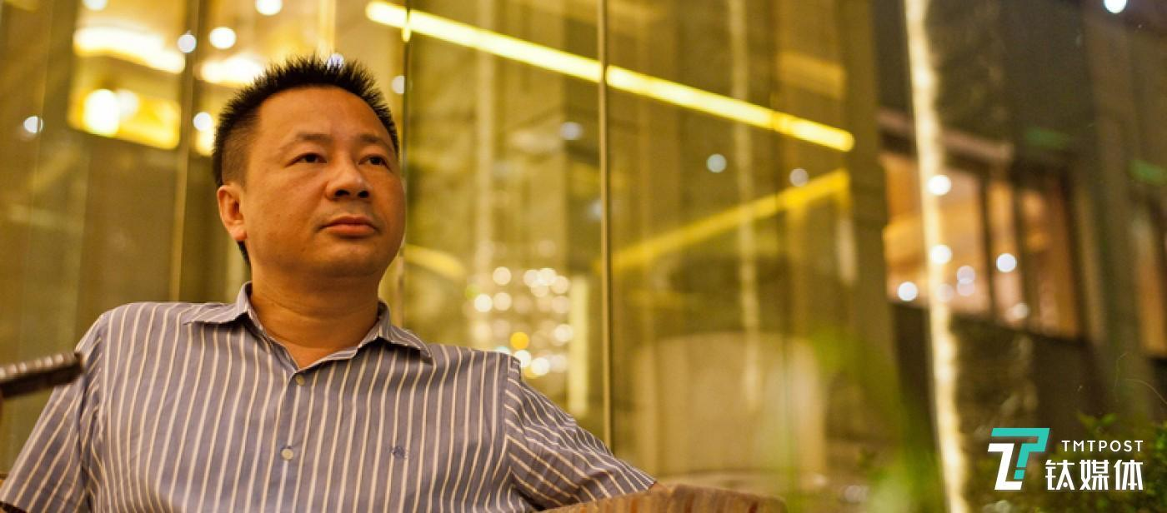

题图来自© 视觉中国

钛媒体注：这似乎是雷士照明（中国）有限公司原董事长吴长江无法逃避的归宿，被自己创立的公司驱逐，并最终锒铛入狱。

一贯以江湖义气办企业著称的吴长江，终究还是没能抵挡得住资本的“算计”。这是一场用江湖义气办公司的野蛮人，与现代企业制度下的狡猾文明人长达10年的对决，也是三进三出，早已失去雷士照明控制权的创始人吴长江，作为出局者的宿命。

只是吃瓜群众都早已失去了最初关注的耐心，他的坐牢结局也没有多少人再关心。怪命运太狠，还是怪时运不佳，所有的路，都是自己选择的。但这个案例注定写入中国当代民营企业史，此文最全面还原和回顾了吴长江的创业及与资本缠斗十年的历史，结局令人唏嘘，但留给所有创业者和民营企业家以更深的思考。

最终，2016年12月21日，广东省惠州市中级人民法院作出一审判决，以挪用资金、职务侵占罪判处雷士照明（中国）有限公司原董事长吴长江有期徒刑14年。

至此，轰动一时的雷士照明案，以令人扼腕的结局宣布告一段落。谁能想到，昔日中国照明界的大佬，最后竟落得如此结局，前半生风光无限，后半生却只能在监狱里消弭时光。

诚然，雷士照明的灯光能射向未来，却无法照清吴长江脚下的路。企业家遭遇逼宫并不新鲜，特别是近十年随着投资人力量崛起，创始人与资本的博弈常有发生，但吴长江的劫数仍是典型样本：联合创始人与他割袍断义，投资者与他反目成仇，曾经一拍即合的兄弟与他对簿公堂，一直力挺他的经销商也在利益抉择中摇摆。吴长江的每次发狠都意在扼住雷士，可雷士却仍如流沙逝于掌心，最终都化作虚无。

## ****创业第一个十年：股权结构问题留下终生大患****

****兄弟式结伙，仇人式散伙。****

与许多同年代企业家类似，吴长江家境贫寒却天资聪颖，一朝金榜题名，大学毕业后他分配到了陕西汉中航空公司工作。即便捧着“金饭碗”，但吴长江心底始终有个“老板梦”，并随着时间的推移越发迫切。

1992年，在即将被提拔为副处长的前夕，吴长江提出了辞职，临行时原单位的老领导对他说：“小吴，你太理想化又太重义气，这样的性格是你最大的优点，也是最大的缺点。以后你若成功是性格使然，若栽跟头也是因为你的性格。”今日回观，竟一语成谶。

吴长江开始了独闯广东的生活。他在一家台资自行车厂做储备干部，中途还临时做过公司保安。干了半年，吴长江机缘巧合去了雅耀电器，那是一家七十个人规模的灯具厂，老板对吴长江的能力十分欣赏。就这样，吴长江无意中进入了照明行业。

企业的高速发展，让吴长江深刻认识到照明行业的前景，他再次动了辞职的心思。尽管老板极力挽留，甚至开出给他买套房的优厚条件，吴长江依然毫不犹豫地拒绝，他直截了当地告诉老板：“我来广东就是想创业的。”

在仲夏的一个夜晚，吴长江喊来高中同学杜刚、胡永宏。在自家楼下边喝酒边聊起以后的规划，聊到酣畅处，三人决定将合作形式从帮忙转成共同创业。吴长江当即举杯：“我出45万，占45%股权，你们俩出55万，各占股27.5%。”

吴长江并不是不知道股权结构的重要性，何况当时他的经济实力也远优于杜、胡二人，如果他要多出6万元占股51%，实在轻而易举。但在吴长江的价值体系中，控股权并不重要，兄弟情面、江湖义气才是第一位的，既然大家一起创业，就不能亏了兄弟。

****吴长江与雷士此后十余年都绕不出的魔咒，正是始于这个路边摊上的约定。****

1998年底，惠州雷士照明有限公司成立，此后一路高歌猛进。雷士迅速在市场上崛起，先是创立了在照明行业率先实行的产品召回制度，赢得了市场信誉，又在行业内第一个推行专卖店模式，逐渐有经销商主动找上门要求加盟。

据说吴长江对经销商一言九鼎，他曾说过：“你要真的为兄弟们好，就不要总是小恩小惠。都不是傻瓜，你用心对他，他也看得出来。” 这是吴长江的性格使然，他做事考虑的永远是大家的利益和前途，他向来推崇把经销商当员工一样关怀和管理。

吴长江的做法也没少挨董事会斥责，吴长江对“兄弟们”的承诺也曾遭董事会否定，但他往往坚持，“给别人多少奖金、给人多少股票，董事会不同意，我给。”

同窗合伙创业可以让一个公司凝聚力量，快速发展，也同样可以让彼此龃龉不断，影响到公司发展。

2002年开始，三位创始人先是进行了一次股权调整。由雷士向吴长江支付1000万元，三人股权均等为33.3%。对于股权调整的原因，吴长江的解释是公司分红，他比杜、胡拿得多，另外两个人心里不舒服，为了这份兄弟情，他决定主动稀释自己的股权。

但也许是感情自此有了裂痕，也许是三分天下后，业内依然只将雷士与吴长江画等号。2002年，吴长江无奈提议，自己离开公司，担任董事长，由胡永宏做总经理，“创业初期股东扯皮，最受伤害的是企业，但是我没办法，我只有用这种方式，否则这个企业就真的会出问题。”

失去了吴长江的雷士问题频出，原来每年100%的增长，变成了50%。另一个大问题是人心涣散，员工离职的、跳槽的、出去当老板的特别多。于是2003年底，吴长江又重新做回雷士照明的总经理。

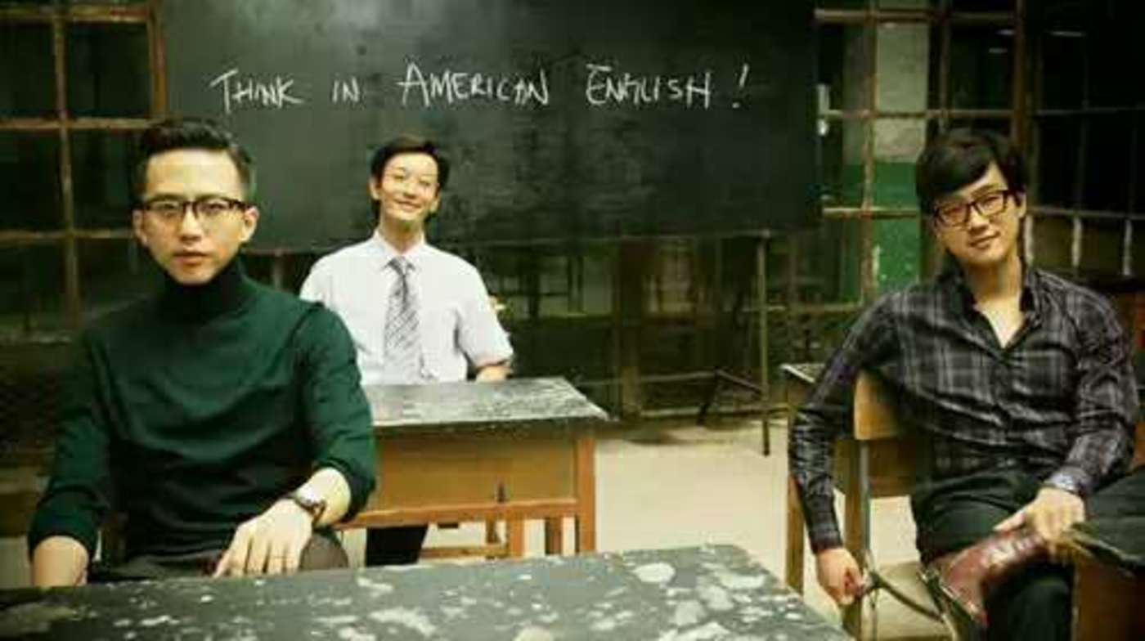

“千万别跟最好的朋友合伙开公司”，这是电影《中国合伙人》经典台词

2005年，吴长江准备在各地找大的经销商，成立各省运营中心，这件事最终点燃了合伙人分手的导火索。先是杜、胡根据公司章程给吴长江开了个会，要求他拿8000万走人。但就在吴长江退出后的第3天，事情发生了戏剧性的变化。全国各地200多个供应商和经销商，还有公司的中高层干部，举手表决全票通过让吴长江留下，而另两个股东各带8000万退出。由供应商、经销商“反水”，决定一个企业高层的人事变动，这开创了企业发展史的先河，惊叹业界。

如今复盘那场变局，其中的纠结与人性的龌龊依然难以辨清。唯一能看清的是，在扶植优秀运营商的渠道变更策略上，吴长江较杜、胡棋高数着，主动灌溉日后可能牵制自己的经销商，考量的不仅是决策者的眼光、格局，更是胸襟与魄力。

经销商在生意上高度依赖雷士，情感上几乎只认一起白手起家的吴长江，雷士照明的核心竞争力就以这样一种微妙的捆绑方式，游走在此后的上市公司之外，掌控在吴长江的股掌之间。

## ****创业第二个十年：拿回控制权，却引来文明世界的激烈冲突****

****与投资人8年缠斗背后，是“白衣骑士”阎焰的狠绝。****

虽然从杜、胡手中拿回了雷士100%的股权，吴长江却如履薄冰。按照三方约定，吴向两位创始人首付1亿元，并要在2006年6月30日前付清另外6000万，否则对方将有权利拍卖雷士的品牌及公司资产。当年的义气和自负欠下的账，如今的对价变成了1.6亿元。这时，找钱成了吴长江头顶唯一的关键词。

于是，资金掮客们开始在吴长江生命中陆续登台。急于融资的吴长江求助过柳传志，甚至借过5分利的高利贷。彼时吴长江已在债台高筑中苦不堪言，而雷士历史上两位精明的投资人——赛富基金（当时名为软银赛富）的阎焱，亚盛投资公司总裁毛区健丽，就在此时携手登场了。

毛区健丽的一重身份是吴长江的财务顾问，阎焱与吴长江的合作意向即是由毛牵线，对于毛区健丽来说，若是联想成为战略投资者，千万元的财务顾问费用无从谈起。于是两方心照不宣的告诉尚在印度出差的吴长江，阎焱是他最靠谱的选择。

2006年，阎焱与吴长江商量融资价格，按照雷士2005年的5000余万的利润，开出了8.8倍市盈率、超4亿元的估值。一个月后，当阎焱把正式的协议摆在他面前时，吴长江却傻眼了。阎焱2200万美元的投资额，却要占雷士35.71%的股权。按照吴长江的计算，既然融资前公司估值超4亿元，那么2200万美元的投资占股不会超过30%。阎焱告诉吴长江，超4亿元的估值是按照post-money，即投资后估值计算的，这是国际惯例。

听完阎焱的解释，吴长江拍案而起：“按照这个强盗逻辑，如果你投资雷士4亿元，我的股权就为0了吗？”

但吴长江最终还是答应了，又是所谓的“义气”让他选择暂时咽下这口窝囊气：“西方契约，讲的是白纸黑字，中国契约，讲的是口头说了就算数，就是‘君子协定’。”

在随后组成的公司董事会中，阎焱控制三席，吴长江只控制两席，吴长江想做的事，只要阎焱不允，都无法继续。这让吴长江极为被动，只能屡次以个人名义实施自己的商业蓝图，这有几分类似他当年与杜、胡合作时在雷士外另立山头。

吴长江并不是没有反抗过，2008年，吴长江以“优化公司股权结构”为由引入高盛，高盛向雷士投入3655万美元，买进9.39%的股份。不愿稀释股权的阎焱果断跟进1000万美元投资，软银赛富总持股比例达到30.73%。手中无粮的吴长江却无力跟投，于是他的股份遭进一步摊薄，降到29.33%。阎焱自此坐镇雷士第一大股东。

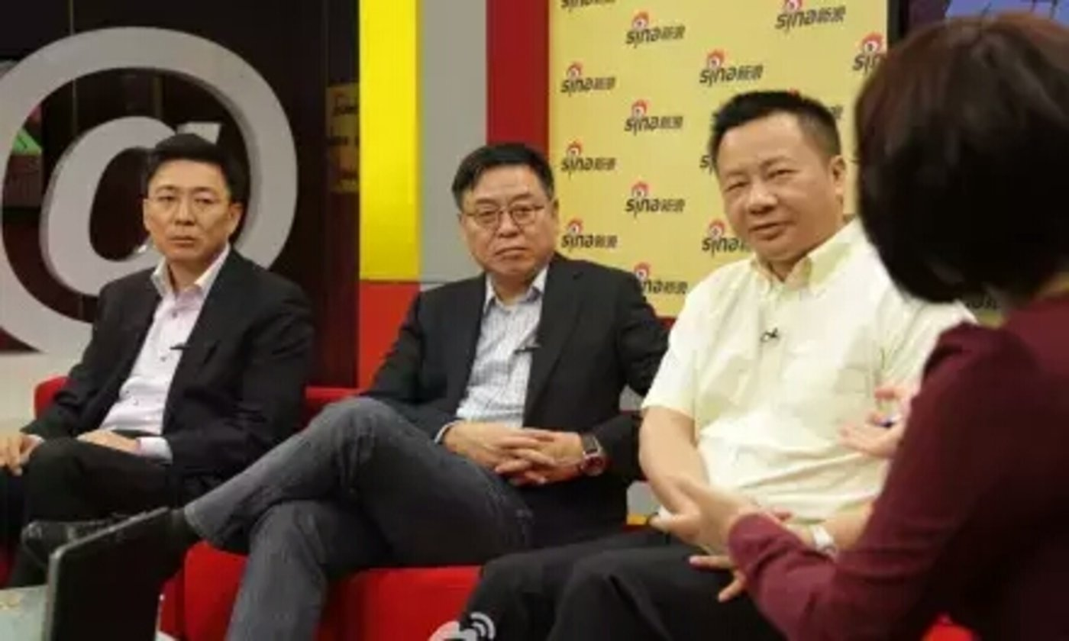

雷士照明董事长阎焱（左二）、雷士照明创始人吴长江（左三）

吴长江搬起石头砸了自己的脚，心中又气又恨，坐稳了第一大股东的阎焱却不断拨弄吴长江敏感的神经，不时话里话外地“敲打”他，自己才是公司的大股东，雷士董事长、CEO的位置都是自己让吴长江坐稳的。

情势进一步恶化。2010年5月，雷士照明在香港上市，虽然高盛和赛富的股份均有稀释，但阎焱老大、吴长江次之的格局不变。

2011年，在阎焱的牵线下，雷士照明引入施耐德为战略投资者，阎焱的潜在话语权进一步扩大。

2012年，因意见不合，阎焱索性将吴长江赶出雷士，自己接替他出任董事长，而接替吴长江出任CEO的正是来自于施耐德的张开鹏。吴长江对媒体表示自己“不想下船，但被逼下船。”

这次内讧桥段与2005年分家的剧情相似，吴长江再次动用了同样的“杀手锏”，他在经销商的支持下，再度回归。

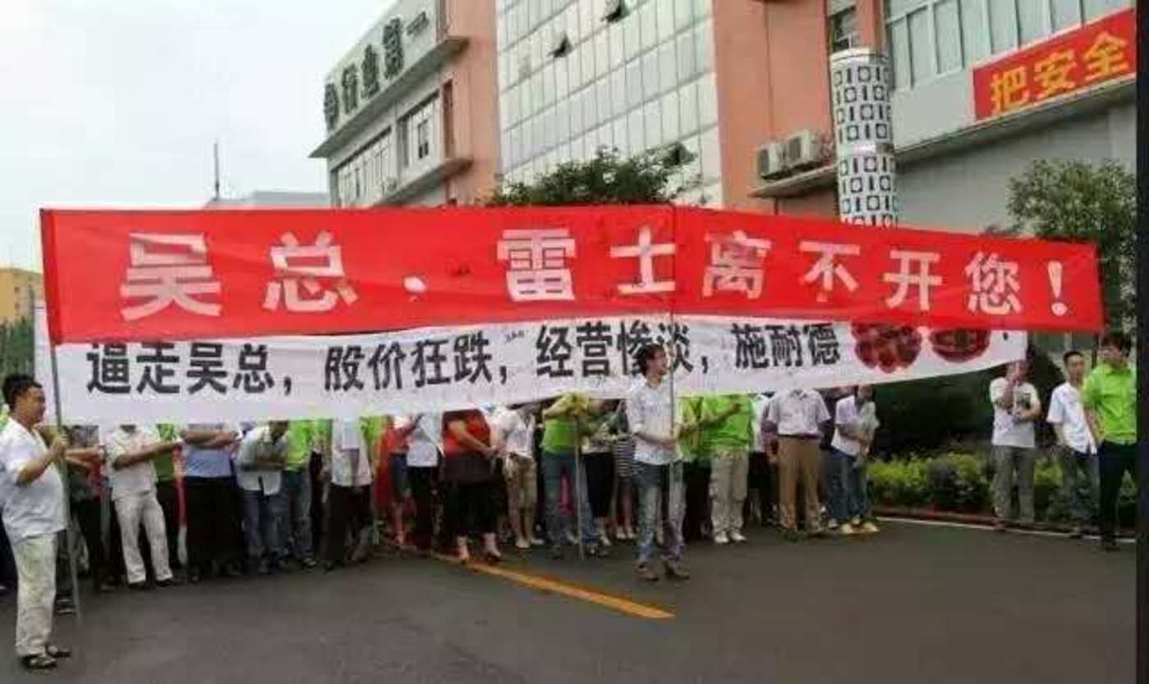

2012年7月13日，罢工正式开始。此次罢工愈演愈烈，直至8月10日，雷士核心供应商停止向雷士供货。这期间，雷士董事会对吴长江是否回归的审议一直没有结果。

雷士“断货”后，雷士内部多名高管离职，董事会依旧不同意吴长江回归，但是“施耐德系”两名高管已经辞职，算是对经销商的妥协。8月20日，吴长江现身重庆动员供应商恢复供货，部分供应商表示会响应吴长江的提议。

这次地震断断续续持续了整整一年。雷士照明2013年6月23日晚公告，该公司创始人、现任CEO吴长江已于6月21日的股东大会上当选执行董事。这意味着，历经一年，吴长江正式重返雷士董事会。

尽管成功扳回一局，但阎焱俨然成为了吴长江心头的刺，已经到了不可不拔的地步。

## ****创业结局：引“狼”入室，彻底出局****

****再次找来的第二个“白衣骑士”，却是“丧钟”，1年内即剧情反转。****

王冬雷就是在这种情况下出现在雷士的。他麾下的德豪润达以生产西式小家电发迹。2008年的金融危机重创了王冬雷所在的行业，他不得不带领德豪踏上转型LED之路。他一直希望找到一家拥有较强渠道的照明企业。

吴长江与王东雷相见恨晚。当时，吴长江对王冬雷提出的要求是，务必帮他赶走阎焱。至今，吴长江也不知王冬雷用了怎样的方法，说动了施耐德中国区总裁朱海。在2013年4月的股东会上，朱海站到了王冬雷一方，于是阎焱辞任董事长出局，吴长江重新坐稳了雷士的CEO。

只是前门驱狼，后门入虎。耿直的吴长江斗不过阎焱，更斗不过比阎焱还老辣的王冬雷。

也许是忌惮两次雷士风波中吴长江的绝地反击，王冬雷设计了一套将自己与吴长江深度绑定的机制。德豪润达买下吴长江持有的雷士照明18.6%的股权，辅以二级市场收购股权的方式，成为雷士第一大股东；同时，德豪润达向吴长江增发股权，让吴成为德豪第二大股东。

吴长江深知这种捆绑模式下，自己的话语权有限。他与王东雷另外签署了一份秘密协议，这些协议明着是为了起到制约王东雷的作用，但更多的是保障他对雷士照明的独立运营管理。吴长江认为，只要雷士的经营权在他手上，就无人能跨过他与弟兄们修建的雷士护城河，但他忘了，今时不同往日，这次，他已不再是雷士的股东。

2014年5月，德豪润达继续增持，德豪润达王冬雷成为董事长。2014年6月，吴长江被任命为执行董事。

甜蜜期来得快去得也快，平静的外衣下早已暗潮汹涌。2014年 8月8日，雷士照明一纸声明彻底捅破了窗户纸，发布公告称CEO吴长江“下课”，同时下课的，还有其他吴系人员。这已是吴长江在以其本人为主线的公司高层内斗中第三次遭到驱逐。

究其根本，王、吴之争与阎、吴之争并不二致，依然是对雷士控制权与经销渠道之争。

王冬雷成为雷士第一大股东后，便开始主导雷士与德豪之间的业务整合，包括将雷士核心业务T8支架转移进入德豪润达，该业务每年贡献了公司20%的收入。吴长江有所不满。

之后，王冬雷把自己的德豪润达与雷士照明在财务和业务上都进行了深度整合。他和吴长江都认为是自己拯救了对方，一个提供了资金，一个提供了渠道与现金奶牛。和上一次一样，为了公司经营权，双方又开始暗战，直至最后大打出手。

8月29日雷士照明的临时股东大会上，王冬雷再率众部直指吴长江私相授受、输送利益，指责吴长江在雷士照明董事会不知情的情况下进行违规担保，可能使雷士照明遭受1.73亿元巨额损失，投票罢免吴长江在雷士照明的任何职务。随即，两人隔空对垒，互斥对方试图掏空公司，在资本市场掀起一场“赤膊战”。

期间，吴长江三次被迫离开自己一手创建的雷士照明不知去向，两次为以示清白重返。那几个月，吴长江整日呆在酒店茶饭不思，他魔障了似的喃喃自语：“雷士是我一手创办，就像我的孩子，或许在别人看来，没有雷士不过是少了一个挣钱的工具，但对于我而言，没有雷士就意味着什么都没有了。”

内斗不断升级，雷士照明越发陷入风雨飘摇之中。第三次雷士地震仍在持续，很多场景似曾相识，但有一点却与前两次有很大不同：在吴长江再次被“逼宫”之后的几天里，在其两次“下课”都力挺他回归的经销商们此次选择了沉默，利益趋同下经销商“叛变”了，这成了压倒吴长江的最后一棵稻草。

2014年10月28日下午，雷士照明的官方微博晒出一张“立案告知书”，吴长江行踪才逐渐明朗，惠州市公安局随即向外界证实，吴长江因涉嫌挪用资金被惠州警方立案侦查。

在这场争斗中，吴长江终于失去了他的江湖。兵败如山倒，随着吴长江的锒铛入狱，雷士的“吴长江时代”彻底落下帷幕。

## ****中国的“吴长江们”该何去何从？****

****控制权、股权、经营权，现代企业制度。****

吴长江最后还是栽在了一手创立的基业上，“这是命。”吴长江评价自己是个理想主义者，有性格缺陷，因为名利和冥冥之中的宿命，一次又一次成为被驱逐的人。

吴长江的遭遇背后是一个非常中国式的问题，似乎中国的民营企业发展到一定规模，要么会碰到天花板，要么会遭遇外资狙击，甚至还有因政策陡变、第二代不愿接手，半道而终的结局。

据调查，中国民营企业经营10年以上的企业仅有10%，每年新成立的民营企业在15万家左右，同时有10万多家企业关门。但在中国经济保持多年高速增长的大环境下，中国的民营企业机遇不可谓不多，市场不可谓不大，那么民企究竟是不能做大，还是不敢做大？

****经济学家郎咸平曾经说过这么一句话：中国民营企业做大做强就等于走向绝望。这句话虽然引发了巨大的争议，但细细揣摩，不无道理。****

首先，从宏观大环境来讲，近年来人口红利逐渐消失，国家相关政策对民营企业缺乏充足支持、金融环境诡谲多变，使得企业不敢放手投资，以及做长远战略规划。

其次，从民企本身来讲，大多数做实业的企业家是改革开放后或者白手起家、或者合伙办企业、或者买断国有企业转型民企，都是草莽出身，对大型现代企业的管理和运营缺乏足够的经验。

可以说，吴长江身上淋漓尽致地体现了民营企业家传统草莽式管理与现代管理公司治理制度及资本的碰撞和摩擦。

****吴长江不喜欢现代企业制度里的董事会，即便是公司上市，他依旧把雷士视为个人企业。2012年前后，雷士照明有意收购加拿大一家照明企业，但是董事会没有同意。不久之后，董事会成员发现，这家公司已被吴长江个人名下公司收购，但董事会并不知情；2013年，吴长江绕开董事会，直接解除副总裁杨文彪职务，将其调往深圳运营中心。****

吴长江一意孤行，而管理层则往往毫不知情，这也是很多崛起中的民营企业家的弊病，也是很多民营企业家引入资本后，创始人家族和投资人发生龃龉和矛盾的根源。

中国的民营企业家中，资本方进入就是考验自己对企业操控力的时候，吴长江与资本之间的关系也值得深思。****资本市场，杀人不见血，江湖义气怎敌商业规则。****资本讲的是产权和利益，增长永远是第一位的追求，创始人虽然重要，其实也只是一个无能为力的个人。

最后一点，随着越来越多的海外巨头瞄准中国市场，这些外来和尚则比资本更加凶猛，他们熟练地蚕食着本有前景的民营企业。民营企业频繁遭遇它们与资本的双重夹击，生存环境恶劣。

在这些错综复杂的环境下，吴长江们生存得并不轻松，也许在不久的以后，还会有更多精疲力竭的民企创始人告别自己一手带大的企业，远离民营经济这坛浑水。

但如果中国的主流市场上，只剩下背靠垄断温床、不思创新的国企大鳄，以及借助资本巧取豪夺的跨国企业，中国经济发展的原动力和创新力何在？这样的结果又真是我们希望看到的吗？

【钛媒体作者介绍：杨沁锟，微信公众号快刀三侠（ID：iyqkpd）】

# 2017-03-29 17:29

# 无关技术！日本企业集体溃败原因揭秘

源/制造界（ID：baixiu01)  
作者/蓝熏

曾经，中国是日本的老师；如今，日本是中国的镜子。客观的看待日本，能为很多中国同样面临的问题找到答案。日企的溃败，无关技术，也无关经营，问题就出在日本人本身。

日本企业之溃败，始于家电行业。

2009年，先锋电子陷入经营困难，将Pioneer的品牌使用权出售给苏宁电器。

2016年，陷入巨额亏损的夏普卖身富士康。



索尼也好不到哪去，在2008至2015年的8个财年里，累计亏损1.15万亿日元（695亿人民币）。

最惨的莫过于三洋，先变卖部分业务，又整体卖给松下，最后又被松下卖给了海尔和投资基金。

日本引以为傲的汽车产业，也不容乐观。

2016年4月20日，日本第五大汽车制造商三菱汽车承认油耗造假。

不到一个月内，日本第二大轻型汽车生产商铃木汽车也承认燃效数据造假。就连称霸全球的丰田，蝉联4届冠军后，在2016年被大众超越，让出了全球销售第一的宝座。

日本企业的集体溃败，在“财富世界500强”榜单上亦见端倪。1996年，日本上榜企业多达99家，与美国并驾齐驱；2006年减少至70家；2016年仅剩52家，比20年前，锐减了近一半。

短短20年，日本企业经历了什么，为何呈现集体溃败的趋势？

1、日企的技术偏执狂，创新过度

经济学家约瑟夫·熊彼特将创新定义为“发明和市场的新结合”，在经济领域能够与市场相结合的创新，才是有效创新，仅仅是技术上的突破，那只能属于科学家实验室里的游戏。

日本制造企业对技术有着偏执的追求，为了让产品提高1%的性能，不惜投入30%的成本，导致日本制造在价格上失去了国际竞争力。技术过盛导致产品性价比降低，市场售价往往高出其他企业同类产品的几倍，甚至几十倍。譬如夏普，一直致力追求与众不同，为了证明自己的技术能力很强，会制造只有夏普才做得出来的特殊面板，例如四原色液晶电视Quattron、氧化铟镓锌面板。这种“不标准”的产品越多，就越难卖给外面的顾客。

对一般消费者也是如此，夏普常附加一些抬高成本、却是伪需求的功能。例如四原色电视的色差精细，但是与其他品牌的差距，不一定大到消费者愿意多花钱的地步。又如夏普推出一款机器人自动吸尘器，还附有语音功能，一些单身女性觉得很可爱，但多数人觉得这样的功能只是想抬高售价而已。

在科技创新风起云涌的年达，夏普误判了全球电子行业的主要发展趋势，一失足成千古恨，卖身富士康。

2、缺少用户思维，营销意识淡薄

日本大企业营销意识淡薄导致失场失利。日本企业重技术而轻市场，以技术决定市场，导致产品和市场严重脱节。缺乏合作意识导致企业难破发展瓶颈，日本有着浓厚的匠人文化，强悍的研发人员可以在技术领域攻无不克，这既养成了日本企业的技术自信也导致了他们的盲目自大，以致缺乏合作意识。

立石泰则所著的《死于技术：索尼衰亡》一书中就提到，技术是索尼成名立万的根本。但最后，索尼的衰亡也是过度依赖于技术。长久以来，日本消费电子品牌都痴迷于技术的提升，迷信“酒香不怕巷子深”的原则。但在当下，消费电子产品更新迭代速度加快，技术的“超进化”被置于一旁。只要保持足够的表面噱头，就能够吸引到消费者的关注。真正隐藏于产品内部的技术创新，反而容易被忽略。

在中国大陆消费市场，很少看到日本消费电子品牌的花样营销。在营销上真不如小米、魅族、乐视等消费电子品牌的强势，日本消费电子品牌的衰落也就在情理之中了。

从产业链层面看，产业链快速下沉、细分化是不争的事实。越来越多个性化分支产品的出现，让习惯集中化研发、生产的日本消费电子品牌难以跟上形势。再加上越来越多的技术被后来者替代，让日本消费电子品牌深陷泥淖无法自拔。

3、终生雇佣制，日企不能承受之痛

大企业员工的终生雇佣制也是日本企业日益衰落的原因之一。

以往，在提到日本企业的“员工一般会在一家公司干到老”，我们都认为这一制度可以保障员工权益、提高员工忠诚度。但实际上，不少日本企业都被“国企病”拖累着——在这些日资企业，“铁饭碗”、“论资排辈”及“领导说了算”等机制非但没有提高员工忠诚度，反而使一些员工在混日子。

既不能开除那些不合格的员工，又要指望所有的员工都能认真工作，这就得靠员工的“自觉性”了。但既然不认真工作不会被开除，并且也对收入没有多大影响，那我为什么要累死累活地拼命工作呢？

有些责任心强的员工，即使看不惯这种工作氛围，想跳槽，也很难。因为，其他公司不辞退员工，也没有员工辞职，没有留下岗位空缺，没法录用你。这就导致大量的员工被固定在自己并不喜欢、也并不怎么适合自己的岗位上，无法发挥专长，造成人力资源的极大浪费。而且员工一旦跳槽，工龄将在新单位从头算起。这就导致，员工在跳槽后收入往往不增反减，因此，员工不敢轻易跳槽。

而那些能接受这种体制的人，就不大会去钻研创新。毕竟只要工龄越长工资就会越高，既然年轻人干得再多、干得再好也很难升职，很难涨工资，那我为什么要努力？

终身雇佣制随着社会经济的发展逐渐成为日本大企业的樊笼，磨灭了绝大多数员工的激情，产生了极大的惰性。

4、日企对华方针战略的失败

日本以家电为龙头的对华投资从一开始到后来的方针一直就是失败的，不愿意合资倒逼中国“穷则思变”，于是有了海尔、长虹、康佳、TCL、创维和顺德的家电产业群。如果日本一开始就跟中国合资，日本其实是可以通过合资一直占领中国市场的半壁江山，而且可以在世界市场上跟中国一起共进退的。

在中国的另一个失误就是日本企业基本没有长远战略，其在中国的投资只是将中国视为一个廉价的生产基地，没有长远战略布局。只注重短期利益，缺乏双赢思维，甚至呈现出抗拒本土化的倾向。

尽管日企是第一批来中国淘金的跨国企业，但他们来中国的原因，并不是认识到了中国市场未来的巨大潜力，而是在签署广场协议导致日元升值后的无奈选择—必须到海外进行生产加工，以降低由于日元升值抬升的经营成本。在2000年之前，他们普遍低估中国市场的消费潜力，在2000年之后，他们又普遍夸大中国市场的经营风险。

战略上的短视，使得日企在面对中国消费者时，普遍轻视品牌管理，弥漫着盲目的自信情绪。对内则发展出相对封闭的企业文化，普遍不愿意擢升中国员工担任管理层，高层中很少有中国人或华人，在关键决策上依赖日本人内部沟通，导致决策缓慢，典型如日企在手机市场的集体溃败，其产品更新速度仅为欧美和韩国企业的三分之一。研发上也同样如此，与欧美等跨国企业相比，日企在华设立研发中心的积极性、深度、力度和广度都远远不及。

“一流产品销日本，二流产品销欧美，三流产品销中国”，是长期以来中国人对日本企业的普遍感觉，部分日企在中国存在狭隘傲慢的心态，奉行歧视性经营和双重标准。比如在中国生产的某些丰田车只配两个气囊，而在国外市场上投放的车则普遍配有5个气囊—这不仅是商业道德的缺失，也是对中国相关法律法规的漠视。

总之，在中国的日企都是一副随时拔脚就走的心态，把中国的国家风险无限放大。时至今日，日本企业的指导思想一直如此，这也是日本企业在中国市场越走越窄的根本原因。如果在中国市场一直如20年前那样称霸，日本家电企业不会如现在那么悲凉。

5、日本整个国家的文化就是不鼓励创业

互联网源于创新，源于突破旧有体制，独立创业。但在日本，整个国家的文化就是不鼓励创业。在互联网或移动互联网，日本几乎被苹果、雅虎、Facebook、谷歌、亚马逊等公司垄断，日本也几乎没有本土的互联网企业可以与之抗衡。

日本的风险投资人不会轻易将资本撒向创业者，在他们看来，一家公司的信誉与品牌、创始人的资历更重要，而产品是否足够创新有前景则不是他们关注的焦点，创业者从0到1的跨越相对更为艰难。

日本互联网不发达的另一大原因还在于，日本的线下服务体系太过于完善。比如日本东京是线下实体店最为密集的城市，大街小巷遍布着各种连锁便利店，据资料显示，日本7-11、全家、罗森便利店，总数超过5万间，随处可见的药妆店，如松本清、杉药局等，总数超过2万间。遍布各地的大型百货与特色卖场以及自动售货机，让日本人在自己的生活圈与视野可及处，几乎可以买到他的生活所需的物品，而日本人正是被这种线下优质的体验与服务惯坏了，反而让电子商务的体验与服务无法超越线下实体店。

6、日本企业常年维持的良好形象的倒塌

还有一点，日本企业常年维持的良好形象的倒塌，也是一大因素。虽然说企业形象被破坏不一定是造成失败的主要原因，但却是推波助澜，恶化了企业的生存环境。有时候企业的一些昏招，甚至让企业破产消失都是有可能的。[奥林巴斯](http://weibo.com/olympuschina?zw=tech" \t "https://tech.sina.com.cn/roll/2017-05-15/_blank)和东芝都在这两年遇到了重大财务丑闻，偷税漏税，伪造财务数据，使得企业的美誉度降低，也就导致企业的抗风险能力进一步降低了。

既然这个不好，那个不好，那国产家电厂商干嘛还收购国外家电品牌呢？其实套用一句话：幸福的家庭都是相似的，不幸的家庭各有各的不幸——企业的倒闭各有各的原因，但企业的资本都是相似的——收购国外家电品牌，或许承接了相关债务，但是收获了经营渠道、品牌知名度、知识产权、各种现成的工厂车间、高素质的员工等等。既然我承受得起低价竞争，说明我这个企业抗风险能力大，收购又算得了什么？利大于弊啊。

所以，以后的趋势就是，各种行业都会出现国产品牌收购国外品牌的情况出现。在微观上，很多都是一种偶然（谁能想到财务丑闻呢）；在宏观上，却是一种必然。三洋、夏普、东芝这些曾经叱咤全球的日本骄傲，一个个成为某种意义上的国货。经济实力的增加必然会导致这种并购的增加，现在我们看到的，不过是历史滚滚车轮下的社会现实罢了。

7、固步自封，未作出正确的战略选择和投资

日本家电巨头固步自封，未能踏着时代的节奏作出正确的战略选择和投资而大大伤了元气。先有松下在录像机上看不准世界潮流是VCD和DVD将会替代录像机，在录像机上过分投资，90年代的大连华录就是其中之一。松下最大的失算是在等离子屏还是液晶屏上，决定巨资投入等离子屏。结果很快就证明松下是错误的。这下鼓舞了夏普，夏普便在液晶屏上投入几万亿日元。素不知黄雀在后，液晶屏的优势被韩国三星抢了过去，导致夏普一失足成千古恨，把整个企业转让给郭台铭，百年老店就这样玩完了。

而索尼本来无疑是日本家电企业中最有型，最时尚的一个，既有摄录设备，又有IT设备，还玩时尚的音乐盒电影。可是在转型的过程中需要摆平公司内部各个部门的利益，结果在内部纷争中错过了最佳时期，被美国苹果抢得头把交椅，成功地完成了商业模式的华丽转身，成为世界首屈一指的品牌商，把创意与终端完美结合，做出了巨大的市场。三星也没落在后面，与苹果平分了数码时代的大蛋糕。日本企业基本都被这股时代的洪流甩下了车。

8、难以承受持续的低价竞争

对液晶的过渡投资加之价格战，让夏普走上了被收购的命运。

从表面上看，中国品牌所掀起的一连串低价竞争是引发日企危机的导火索。能经得住打击的企业，第一条就是能接受持续的低价竞争。很多人觉得低价就是廉价，意味着质量变差、品控变差、感受变差。但这种低价确实带动了中低消费市场，其次又让高高在上的大品牌不得不应对这种低价竞争，从而打造出更便宜且质量更好的产品来。就拿小米手机来说，它的出现就极大促进了安卓手机市场的竞争态势。当然产品好不好，我们另当别论。小米的出现确实拉低了安卓手机的平均价格，尤其是高端手机。

企业最怕的便是价格战，因为这会导致利润急剧下降。解决的方法只有一个，就是提升高附加值产品的竞争力，这也是日企的强项。但很不幸的是近几年发达国家市场恶化，日企又未能抓住中国经济发展的机遇，反倒让韩企钻了空子。同时在最发达市场和最大市场失去支撑后，日企的衰落便不可避免了。

最终，在无法承受低价竞争，高端产品又卖不出去的情况下，日企的经营状况不断恶化。东芝与夏普都是因为面临来自中国品牌的激烈竞争，导致利润率降低而不得不出售家电业务。同样的例子还有更早的IBM电脑业务，所谓的竞争更多的是市场的竞争，并不一定有技术就能活下去的。

归根结底，无关技术，也无关经营，日企的问题就出在日本人本身。日本人失去了往日的创造力，既不愿冒险开拓新领域，也不愿放血自救实行结构改革。结果，当然是被蒸蒸日上、全力冲刺的国产品牌打得毫无还手之力。

9、公司高层没有创新能力

最后说一点，日本的大企业可以分为两种，一种是创业家族保持影响力的大企业，并不一定是家族企业，但创业家族在人事方面有决定权，比如丰田汽车，铃木汽车，这种企业的强项是战略决策速度快。也有软肋，一旦决策错误可能导致致命伤。

另一类企业，就如东芝和夏普，其高层是从公司内部提拔上来的，每一届总经理做3-4年，然后就换人，很难期待这些领导有什么先见之明，因为他的责任和任务是在任期内少犯错误，所以，这一类企业的领导层通常没有创新能力，不求有功，但求无过。比起市场竞争，他们更擅长于在同事之间搞关系。

那为什么大部分日本的大公司没有落到东芝和夏普的地步呢？应该说，很多公司也不同程度地遇到相同的问题，只是没有暴露出来。另一方面，日本大企业的上层虽然无能，但其中层非常坚固，所以，最上层的领导像走马灯似地换，短期看似乎并不影响其经营管理。关于这一点，哈佛大学的杜维明教授有非常精典的观察，他指出：“儒学在日本的发展不是孝道，而是忠君。”也就是，日本人可以不孝，但不能不忠。不能说日本社会完全是这样，但有一定道理。忠诚是美德，但同时一个社会和一个企业要有修正领袖错误的能力，才能保证其可持续发展。否则，可能导致全军覆没。

参考资料：  
《日本世界级巨头企业为何集体陷入危机？》日经中文网、作者柯隆  
《日本家电品牌为何集体没落了?》IT时代网

2017-03-30 08:28

**[@男神2050:](https://xueqiu.com/9086425767)**

王思聪买的不还是索尼大彩电吗

买诺基亚的大腕多得是，不照样没续上

 2017-04-04 11:16

创业失败不一定因为缺钱，这 20 个大坑同样得避开

[http://sanwen.net/a/qvhvlpo.html](http://sanwen.net/a/qvhvlpo.html" \o "http://sanwen.net/a/qvhvlpo.html" \t "https://xueqiu.com/5674464747/_blank)

互联网创业公司最常见的失败原因有哪些？从去年炒的特别火的 B 轮死、C 轮死到现在 A 轮死，现在创投圈的正在面临最真实的现状。估值过高、泡沫过大，这基本上都是目前早期投资的现状。2015 年上半年，随便一个 idea 估值都会过千万，有些连 demo 都还没有就直接投资，当然这一年也无疑是早期投资的高峰期，但毋庸置疑其中鱼龙混杂。由于缺乏有效的早期股权流通通道，加之早期估值过高，90%的早期投资项目将因无法拿到后续融资死去，而这一数字将不会低于 85%（已经拿到 A 轮融资的 80%企业）。更有数据显示，90%甚至更高比例的创业公司都会失败，就算拿到了投资，51%创业公司在 5 年内也会销声匿迹。  
  
我认为创业成功时小概率事件，创业的风险很大，人们看到的只是成功的典型，过来人应该都明白，创业是九死一生的事情。没有独到的眼光、扎实的专业知识，丰富的社会经验，包括创业的时机、选择的方向、团队的组建、营销的手法、融资的节奏等，只有所有环节都“对”了，创业才具备成功的可能。  
  
失败不一定是坏事，也没有什么可耻的，如果创业者和后来者能从创业失败案例中总结教训、获得启发，创业成功的概率就会大很多。王石看到褚时健时讲了一句话：“人的高下，不是失败和成功，而是看失败以后的反弹力。”不要害怕失败。人不是生来就成功的，人是为着成功、胜利来面对失败的。从这个角度看，我们需要对创业失败的原因进行一些总结和分析。  
通过调查、访谈及研究 100 多家失败的创业公司案例以及自己切身的经历，总结了 20 条创业失败的原因。其实创业最关键和核心的真的不在于资金，而在于很多我们都忽略的方面上。  
  
创业失败原因 1:没有真正的市场需求；  
  
创业公司存在的意义或者成功的一大前提是是否能解决用户真实存在的痛点和需求，但确实不少创业公司掉入到了伪需求陷阱。其实判断这个需求是否真的存在的方法有很多，第一个方法就是对比一下你想要做的产品和没有这个产品的时候对大家的影响有多大，比如减肥午餐，在没有减肥午餐的时候大家每天也是吃的开开心心的，减肥午餐只是对白领对了一种选择，而不是说你的产品出来之后，所有人都必须选择这个套餐的动力。但是对于 ERP 企业管理软件就不一样了，他确实能够实实在在带来办公和管理上的效率大幅度提升，所以他的出现解决了企业管理的痛点。  
  
创业失败原因 2:最后没钱继续往里投了；  
  
其实这个问题很关键，没有钱就相当于这个公司没有弹药和补给，没法打仗。创业一开始的种子资金团队自己会出一部分，但是如果想做大，这点钱肯定是远远不够的，就要借助资本的力量。创业公司一开始拿不到钱会死，拿了一部分钱后没拿到下一轮也会死，拿了投资却不能科学规划、精打细算地用，也会让自己很快缺钱而死，很多项目都会至少给自己的项目预留 1 年以上的资金，用于寻找下一轮。这里面一定要区别核心创始团队和员工，当公司财务出现危机的时候，员工不会和老板一样去思考问题。  
  
创业失败原因 3:核心管理团队出问题；  
  
其实这个是比较核心的问题，创业团队的组建上本来就很不容易，有一个“415”原则，创业团队的最初的人，不要超过四个，最好是三个。因为超过四个以后一定会形成帮派。“1”是指必须 1 股独大，一个人说了算。四个人平均分布话语权，公司就像一个汽车的四个引擎，分别朝 4 个方向走，车还能走动吗？这个大一定是超过 50%，另外三个人不超过 50%。“5”代表的是凝聚力，团队彼此之间谁都离不开谁，离开了以后，自己的价值都会减少。比如五个人在一起，是一个成熟效应，是 5 乘 5 而不是 5 加 5。  
创业团队不光要团结，还需要有足够的动力、专业技能和共同的愿景，每一个地方出现了短板都会成为项目的短板。  
  
创业失败原因 4:被竞争对手赶超干掉；  
  
有很多人说，要用 99%的时间研究自己，1%的时间来研究竞争对手，但是其实这个结论是不成立的。战场中有知己知彼，百战不殆的古语，商场如战场，同样也适用。产品或服务的用户体验、专业性能以及相应资金支持等一系列细节，都可能导致创业公司输给竞争对手。举个例子，滴滴程维通过阻止百度投资大黄蜂给自己争取宝贵的时间，才有了目前的格局，虽然不是决定性的原因，但是也是不容小觑的一点。跑赢所有的竞争对手，才是第一，第一才会有成功的可能性，否则只有失败或者被收购、整合的命运。  
  
创业失败原因 5:成本控制不住，不赚钱！  
  
这个其实在我几个创业项目中都出现了，创业公司希望把产品和服务都做的非常好，给用户最后的体验和感受，但往往这些服务都是需要很高的成本来支撑的，比如我们之前给每一个陪练师傅提供一套定制的箱子、工服、有一天培训和服务的流程，但是真正发现其实成本确实较高，并且师傅每天都要工作 10 多个小时，还有时间顾及这些么。举另外一个例子，我们为外卖的小龙虾设计了圆形的包装盒子，并且还有 4 件套（围嘴儿、牙签、手套、湿巾）等等，但是成本同时也上去了，所以前期做的很多推广活动基本上是在赔钱。当一个创业公司产品和服务质量都非常好的时候，尽管他有极强市场需求，但是一定要控制成本，不然回报率太低，不赚钱的创业我认为就是耍流氓。  
  
创业失败原因 6：产品品质控制跟不上；  
  
有一句话说的特别对：如果一个创业公司已开始就不把产品和服务品质当回事，结果必定是用户不把它当回事。我和好几个创业公司的创始人聊天，得出了几个结论：产品线上线，产品不行运营顶，或者是我们业务发展太快了，品质控制跟不上节奏等等。其实做产品一定先维护好自己的种子客户，也就是最初使用你产品的那些人，他们会给你最直接的产品感受。另外，目前产品层出不穷，你的产品质量不行，我相信用户第一次买了绝对不会有第二次，他身边的人估计也不会成为付费用户，所以一定要跟上产品品控。  
  
创业失败原因 7：一直找不到商业模式；  
  
这是一件特别可怕的事情，在我看来没有商业模式，也就是没有盈利模式，如果一个项目大家都觉得不错，但是一直找不到盈利点，这个确实不是一般人敢玩的。创业光有很好的创意还远远不够，创业者应该从开始就设想和规划相应的商业模式。即使现在没有很好的商业模式，也必须尽快找到，不然这个公司一定会失败。  
  
创业失败原因 8：专注产品，市场营销短板；  
  
因为这个原因失败的项目，其实就是对于自己的产品过于自信了，或者说是团队中就缺少市场营销的人才，用户的需求分析、用户人群定位、针对目标用户群进行精准、科学营销，都是创业者必须学习的一项课程。针对这块，我们之前也是也犯过一些错误，目前的用户群体的定位可大可小，陪练产品如何才能精准的找到目标用户，并能让他们快速的购买，我们一开始把他定义为可以销售的产品，最后发现他其实是一个用户主动型产品，只有通过引导和教育才能让他在合适的时间点购买。所以营销的侧重点一定是教育和品牌。  
  
创业失败原因 9：用户需求没有聚焦；  
  
针对一款产品，用户的需求其实有很多，并且有显性的需求和隐性的需求，有刚性的需求也有非刚性需求，随着团队大了，公司病也出来了，创业过程中的分心和纷争也多了起来，基本上很难像一开始创业那会在聚焦用户的需求。随着无法聚焦真正的用户需求，使用产品的用户就会一点点流失。当产品失去了他存在的意义和价值的时候，他背后的团队也就没有存在的必要性了。  
  
创业失败原因 10：产品推出时机不对；  
  
不知道大家还记不记得诺基亚，层级的手机巨头，因为没有赶上市场环境的潮流，最后被遗弃在历史的长河中。其实对于每一家创业公司来说，每一个新发布的产品都会是一个很大的挑战，市场环境不断变化，过早或太迟推出一款新的产品／服务，都会产生很大的影响。尤其是创业公司本来资金和资源都不多的情况下，对市场误判的一个小小的举动，都会导致公司陷入僵局，最后失败。比如在 5 年前推视频直播肯定是不合适的，为什么，因为当时宽带、流量各个方面都不允许这个产品的普及，但是现在在线直播应用都已经风生水起了，这就是时势造英雄。  
  
创业失败原因 11：做企业不聚焦；  
  
产品其实是一个企业最核心的东西，如果最后做出来的产品都是自己臆想出来的或着杜撰出来的，不断改变创业愿景的构想，今天想做团购、明天想做外卖，后天想做互联网金融。我相信虽然这个企业的业务多处散花了，但是却是失去了他们最核心的业务，对于大公司还能试一试，对于小的创业公司想都不要想，资金和资源有限的情况下，做好一件事就已经很了不起了，这山望了那山高，基本上不会成功。  
  
创业失败原因 12：内部出现问题；  
  
创业团队起哄、内讧或者是出走，创始团队和投资人闹成僵局基本上这个公司没有很大的操盘手助推，基本上算是废了。核心团队一定要团结，就如上面提到的“415”原则一样，一开始找核心成员一定是兴趣相投、志向一致，并且有统一的愿景。对于投资人来说，这块的关系的维护、投资的种种问题，都是一个创始人需要解决的必修课。如果这些问题都解决不了，我会认为这是创始人的问题，同样也是这个创业公司的致命伤。  
  
创业失败原因 13：业务重心不明确；  
  
如果创业公司在某一个节点上的重心，没有自信审视安排又没有足够的数据支撑，创业公司会被带到阴沟里。我想起了自己之前创业的一个例子，当公司需要盈利的时候，错误的将陪练定义为可以快速销售的套餐，而之前没有将陪练当成销售产品来卖过，一开始在安排上需要先明白这个产品的属性，并且需要用什么方式来销售，数据支撑很重要，没有数据其实就没有最真实的用户反馈。  
  
创业失败原因 14：见利忘义，理想激情没了；  
  
当创业者创业的目的就是为了融资赚钱的时候，这个公司基本上存活不了。当创业者将一开始解决用户的需求改为只是利润的时候，而不考虑产品或者服务的初衷，就会失去创业必须的激情和动力。其实身边的例子很多，一开始想做好一件伟大的事，最后变成了一个销售公司，除了业绩压力外，不会再思考用户的感受，最后基本上公司失去了核心竞争力。  
  
创业失败原因 15：天时、地利、人和缺失；  
  
创业如果成功：天时、地利、人和一个都不能少。除了天时之外，创业公司还需要的就是地利，一些创业地点方便于聚集通道人才，有助于迸发出新的创意，还能捕获早期精准细分的用户。其实很多创业团队为了省钱，将公司放在偏远地区，最后发现想招一个合适的人都招不到。不管是美国的硅谷还是中国的中关村，最后能成为创业的聚集地确实有存在的原因，聚才才能聚财！  
  
创业失败原因 16：投资人都不感兴趣；  
  
谈到这个问题，感触很深，很多创业者的想法确实都很天马行空，觉得自己的产品一定有多好多好，就是没有人投钱给他们。其实现在只要是好的项目拿钱一般不会太难。创业公司缺乏融资渠道，没有投资人感兴趣，表明这个市场需求严重不足，或者商业模式在投资人眼里根本行不通，不管是哪一条，这个项目确实缺少成功的条件，投资人应该会比创业者更懂这个项目未来的前景，不然不会现在给你投钱，来换取未来的投资价值回报。  
  
创业失败原因 17：绕不过去的法律困扰；  
  
其实每个公司在成长到一个大公司过程中，一定不会是一帆风顺的，各种法律纠纷和官司需要处理，尤其是科技公司，更是如此。我见过一个官司把一个几百人的公司拖垮的例子，也见过因为法律问题导致公司最后只能转行的例子。突如其来的法律问题，会让创业公司陷入各种困境，导致商业模式突变甚至终结。滴滴算是一个很成功的例子，倒逼国家政策上进行改革，但是有多少死在了政策没放开的问题上。  
  
创业失败原因 18：不善于运用人脉；  
  
人脉就是钱脉，不管是谁认识的人都会成为你所需要的人脉。有一个 5 级法则，如果你想认识一个人，最多 5 个人你就能和这个人建立联系。投资人的人脉、创业者的人脉，都是创业时可以利用的资源，如果没有学会利用人脉的能力，这个企业会出现很大的短板，如果用好了，可以让创业事半功倍。  
  
创业失败原因 19：拼命工作后遗症；  
  
加班加点的干活、废寝忘食的干活，最后创业者常常无法平衡工作和生活，如果不能调节好，到某一时刻就会进入倦怠期。这个我深有体会，去年 9 月份开始，我基本上吃住都在公司，每天休息时间也特别少，同时确实没有平衡好自己的工作和生活，感觉进入到一个工作就是生活，生活就是工作的状态，最后我离开的时候，身体和身心状态都不是特别好，花了将近两个月的时间来重新进行调整。对于一个创业公司来说，这种问题是特别可怕的，对于核心团队、员工都是一种透支，迟早会出问题。  
  
创业失败原因 20：不愿意面对失误；  
  
一些创业者个性倔强，让他们主动承认失误是一件非常苦难的事情，导致公司、员工和用户都会失望。这个问题需要分角色来看待，对于核心团队来说，这种个性不适合主导全局的重任，对于员工来说，这种员工不适合创业团队。创业团队最怕的就是心不齐，人数本来就不多，最后还让其他人不爽，这本身就有问题，所以创始人一定要保持初创公司的心态、企业文化等等。  
这 20 个创业失败原因算是根据已经有的前人创业者的总结和自己的心得体会整理出来的，我只想结合自己的感悟和切人体会重新梳理下。其实创业这个事情，它不是“创”的事，也不是“业”的事，而是一种生活方式的选择。我们不要看到每天融资项目的新闻，而应该看到他们背后所付出的心血。一篇 PR 稿，确实只是真实现场的冰山一角，创业背后的总结才是最容自己深思和感悟的！

2017-06-20 15:20

雷厚义感叹，“创业不要盲目追风口。风口不是追上的， 而要等出来的，需要在一个行业深耕，机会来的时候才会有所准备。此外，行业最早那几家也是可以做成的 ，这是先发优势。后来的人没有十倍的兵力、资源就不要进去了，你做不大。头部资源太集中。”  
  
=============================================================  
  
首家倒闭共享单车创始人：曾在北大当保安，90%车已找不到澎湃新闻记者 欧阳李宁  
2017-06-19 07:38 来源：澎湃新闻  
  
近日，在共享单车领域有两则消息引人关注：一是摩拜单车宣布完成超过6亿美元的新一轮融资，创下共享单车行业单笔融资最高纪录；一是正式运营仅仅5个月后，重庆的共享单车运营商悟空单车宣布退出市场。  
6月13日，悟空单车的运营方重庆战国科技有限公司宣布，由于公司战略发生调整，自2017年6月起，将正式终止对悟空单车提供支持服务，退出共享单车市场。  
悟空单车创始人雷厚义在接受澎湃新闻（[www.thepaper.cn](http://www.thepaper.cn/" \o "www.thepaper.cn" \t "https://xueqiu.com/5674464747/_blank))采访时透露，退出是因为打不赢了，“我们拿不到顶级的供应链资源，摩拜、ofo都可以和全球最大的供应链厂商合作，而悟空单车合作的都是小厂商，产品品质上不是特别好，车子容易坏。”  
雷厚义告诉记者，他的经历十分坎坷，大一退学，曾在北大旁听和做保安，先后卖过房子、卖过电脑，直到近年涉足互联网金融。雷厚义感叹，“创业不要盲目追风口。风口不是追上的， 而要等出来的，需要在一个行业深耕，机会来的时候才会有所准备。”  
退出因为打不赢，90%的车已经找不到了  
公开资料显示，重庆战国科技有限公司是一家专注共享经济的互联网科技公司，主打“悟空共享单车”品牌，成立于2016年9月，注册资本10万元人民币，总部位于重庆。  
雷厚义在接受澎湃新闻记者采访时表示，因为公司采用合伙人模式，为避免纠纷，投资人的钱都已经退了，用户的余额、押金也已经全部退还，“悟空单车在重庆总共投放了1200辆单车，约一半投放在大学城，其余的投放在市区。但因为我们采用的是机械锁，大部分已经找不到了，找到的大概在10%左右。”  
“我们总共亏了上百万元。”雷厚义说，之所以选择退出的原因有好几个，“第一就是打不赢了，在资源上，头部效应非常明显，媒体资源、政府资源，都集中在前面几家企业身上。”  
“我们拿不到顶级的供应链资源，摩拜、ofo都可以和全球最大的供应链厂商合作，而悟空单车合作的都是小厂商，产品品质上不是特别好，车子容易坏。”雷厚义指出，公司现有模式已经运营不下去了，“车子是动的，车多一定要钱多。悟空单车原计划采用合伙人模式，通过农村包围城市来撬动共享单车市场，但项目自身没有盈利，说服不了城市合伙人。中国的中小商户，安全意识是很重的，看你还没有盈利，他们是不愿意出钱的。”  
所谓合伙人计划，就是招募个人或小商家以众筹单车的形式，解决资金和区域运营的问题，每辆车标价为1100元，个人或商家均可认购，未来可获得运营收益的70%。  
“还有一个问题，ofo在重庆这边基本上搞免费，搞得我们很无语。”雷厚义说。  
据透露，截至退出前，悟空单车有约一万名用户，每辆车每天平均使用频率在三到四次。  
“之前想过一些盈利的方法，比如车身广告，或者车上装一个显示屏，还有对大数据进行延伸开发。还想过和企业合作，将租车收入卖给企业，发给员工做交通补贴，例如10万元的骑行券，卖给企业只要5万元，企业再当做福利发给员工。”雷厚义说。  
从北大保安到试水共享单车  
和ofo创始人戴威一样，雷厚义也是90后，生于1991年，但相较于年龄，他的经历可谓十分丰富。  
2011年，雷厚义考上了大连大学机械设计专业，但只念一年他就退学了，“对专业不敢兴趣，想转专业学校又不批准，再加上自己想成就一番事业，就退学了。”  
此后他来到北京大学，白天旁听，晚上做保安。“上午睡觉，下午就去旁听学习。听了很多课，MBA、心理学、文学、物理都听。虽然不是很专，但对我的思维方式、心态格局改变很大。”  
接下来的时间里，雷厚义辗转到了深圳、北京、四川，卖过房、卖过电脑，还在亲戚的工厂帮过忙。2014年年初，雷厚义开始琢磨创业，最初想涉足社区O2O，但是没有成功，此后他决定学习专业的iOS软件开发。  
“但我是属于没有天赋的， 每天去得最早，走得最晚，凌晨3点还在肯德基学代码。”此后雷厚义先后在P2P平台、二手物品交易网站工作。  
2015年他回到重庆，在互联网金融领域创业，但前期进展并不顺利，直到2016年他们转型互联网流量分发，生意逐渐有了起色。  
2016年底，共享单车模式带给了雷厚义灵感，他当时判断这个事情能搞大且市场规模大，“但对后面的风险没有足够的预判。”  
雷厚义感叹，“创业不要盲目追风口。风口不是追上的， 而要等出来的，需要在一个行业深耕，机会来的时候才会有所准备。此外，行业最早那几家也是可以做成的 ，这是先发优势。后来的人没有十倍的兵力、资源就不要进去了，你做不大。头部资源太集中。”

2019-01-13 16:48

从创业者角度，看国民党失败在哪里？

[https://zhuanlan.zhihu.com/p/49213092](https://zhuanlan.zhihu.com/p/49213092" \o "https://zhuanlan.zhihu.com/p/49213092" \t "https://xueqiu.com/5674464747/_blank)  
  
作者：申鹏  
公号：平原公子

我有个朋友，前几年的时候开了一家公司，喊我去参观，市中心豪华地段的办公楼，几百号员工，拿到了不小的一笔融资，各种路演，各种会展，搞的是热火朝天，一天一个新概念。

然而我就看了一次他们的晨会，就觉得他们要完犊子，为什么呢？因为一开场，所有人都要站起来喊口号，声震四野，我以为要干什么大事业，结果产品经理讲半天，原来就是要搞一个有机农产品电商平台。会上计划指标事无巨细，每个人都肩负了极大的责任一样，但是会上却不讲——产地在哪里？供应链如何？目标客户群体是谁？竞争对手是谁？市场有多大？全靠想当然。

我看他们一条“有机原生态”的鱼，居然敢卖500块一条.....谁会卖？鱼在哪里？如何保障有机原生态？滋味有何不同？对不起，不知道！总之我们的产品就是好，现在消费升级，有钱人那么多，一定有人会买！我们还准备把项目包装成理财产品，让大家都成为这个项目的股东和受益者，政府也会支持.......

我心想，这个路子，就是蒋介石和国民党的路子。国民党最喜欢开会一本正经喊口号、表忠心、准备周密，筹划严谨，沙盘推演精确到一颗小石子，就是没人派人去好好侦察一下共产党到底在哪里。开会的时候个个都是精英和人才，天文地理无所不通，真打起来就成了“五万头猪”。

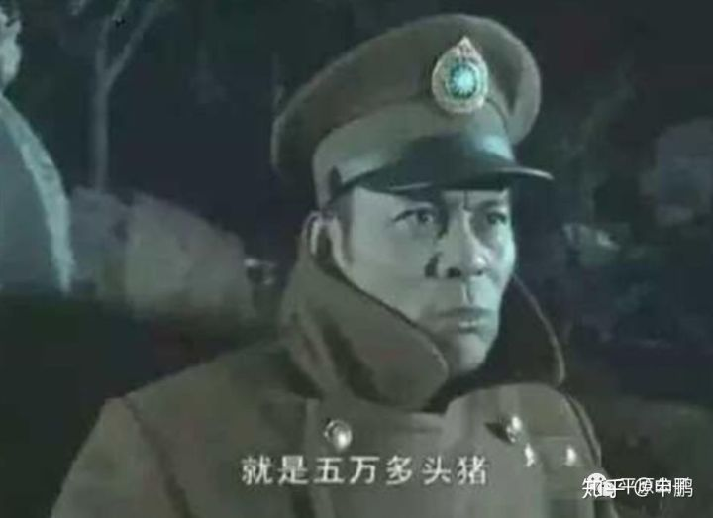

有人总说我抹黑蒋介石、国民党和中华民国，其实国民党真没什么值得抹黑的，我看这种问题，一般就是从商业角度看，从一个创业者做事情的角度看，我只看得失，不讲对错，蒋介石和国民党是善良和邪恶，那都是历史，对我来说没有意义。我们要探讨的是——他失败在哪里？我们以后的创业者，要规避哪些错误？

1、**创业不能一开始就不怀好意。**

首先大家要明白，创业的目的是什么？很多年轻人告诉我，他们创业就是为了当了老板后不用打卡上班，这种思路就是完犊子的，因为创业不是养老，养老你随时可以养老，何必去浪费社会资源呢？

还有一种人，危害更大，他们本身就没有想做一个长远的企业，他们只是投机者，嗅到了某种风向，觉得可以入局捞一笔就走，比如说，弄个PPT项目骗融资，骗政府补贴，或者干脆弄个庞氏骗局非法集资，圈了钱跑路。

蒋介石的革命事业，一开始就是不怀好意的，当初他在上海炒股发财了，数钱数得手抽筋的时候，孙中山先生正在广东筹划新的革命，打电话叫他去帮忙，他理都懒得理，不去不去，就是不去。后来上海股市崩盘，他欠了一屁股钱被青帮追砍，在虞洽卿帮助下才还了债，这时候蒋介石才想起革命事业了，于是拿着钱去找孙中山。后来大革命初期，在黄埔军校，周恩来和他共事很久，评价道：“**虽曾组织黄埔军校，指挥北伐，但他的军阀思想和投机思想却与他‘参加’革命相随而来**”。早年的蒋介石为了获得投资，什么话都敢说，什么愿都敢许，他甚至在1925年12月黄埔军校的演讲中说：“**我愿为三民主义而死，亦即为共产主义而死也！**”拿到苏联和共产国际的投资之后，那自然是端起碗吃饭，放下筷子骂娘了。

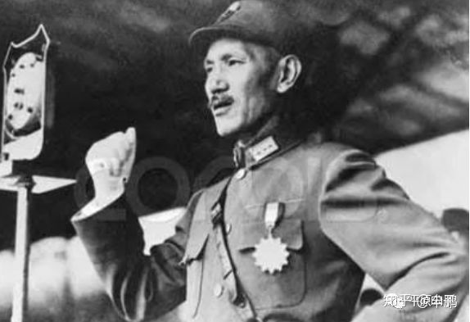

其实早期的维新派和革命党，都有这个毛病，全无长远打算，觉得革命就是到处筹钱，开空头支票，然后拿着钱去搞个暗杀，埋个炸弹，搏一搏，单车变摩托，成了改朝换代，不成就拿着钱跑路。孙中山当时搞革命，天天在海外华侨那里演讲，要人家出钱，封官许愿，“**洪门大龙头你出三万，将来封你个副总统；青帮大佬你出两万，将来封你个财政部长；这位四川袍哥你出一万五，将来封你个四川大都督......**”——后来辛亥革命后，他也基本没有兑现承诺，搞得那些当年的投资者怨声载道，给他起了个外号叫做“孙大炮”。

当然，起头干这种事的还不是国民党，而是康有为搞的保皇党，这家伙在国内国外到处筹钱，要救光绪帝出来，钱筹了无数，光绪帝还在宫里圈着，康老拿着这钱全世界买别墅娶姨太太。

2、**要有市场调查，要有产品定位**

大家开公司创业不是为了装逼，给自己挂个董事长CEO的名头，那都没有意义，创业就是为了盈利，为了赚钱。不赚钱的企业，你天天热火朝天干它做什么？

你得好好做一份市场调查，了解消费者和用户的需求，知道你该做什么样的产品和服务，不能拍脑袋，想当然。看别人做什么，你也做什么，商业上有句话叫做：“学我者生，似我着死。”学人家，是学人家的商业逻辑，而不是照抄人家的模式和操作，市场本就是千变万化的，各地也是有差异的。你不从你的实际出发，非要学着马云谈未来，学着华为搞“狼性”，不是作死么？

蒋介石和他的国民党，最大的毛病就是喜欢**拍脑袋，想当然，不做市场调查**，也没有搞清楚自己产品的优势和劣势，一直到失败前夕，都没想清楚自己产品的定位是什么？没搞清楚自己的市场到底在哪里！只知道盲目学日本，学苏联，学美国，学到最后，毛都不是，学的全是人家的皮毛和渣滓。

国民党的产品是什么？是《三民主义》，是“民权、民族、民生”，不得不说，其实这是个不错的产品，孙文先生虽然喜欢放大炮，但是还是做了市场调查的，知道当时中国市场的痛点在哪里，所以他搞出了“民族主义”和“民主共和”，他要“驱除鞑虏，恢复中华”，他要“节制资本，平均地权”，后来市场形势变了，他还主动求变，加上了“联俄联共，扶助农工”。虽然实际操作不太好，但好歹整体是有希望的，能够获得广大用户支持的。

蒋介石一开始也继承了孙大产品经理设计的产品思路，所以北伐军喊着“打倒列强，除军阀”的口号，所到之处，无往不利，打得孙传芳、吴佩孚这帮名动天下的老军阀焦头烂额，老百姓也箪食壶浆，以迎王师，各地的农军帮助夺取县城，各地的工人纠察队直接上前线，和北伐军里应外合，上海的工人纠察队居然自行解放了上海。这就是因为产品理念好，所以市场反馈好。

成功太容易，又有江浙财阀、上海青帮、美国人入股投资，老蒋就开始走歪路了，他觉得节制资本、平均地权不靠谱，因为他还想得到资本和地主的支持呢，扶助农工更是扯淡，农工都是穷鬼，穷鬼有什么钱？于是这个三民主义产品就改了方向，他开始玩金元政治和法西斯路线，玩到最后，他才发现，原来真正的市场不在资本家那边，还是在工农大众那边，在1948年的时候，他就痛心疾首追悔莫及地说：“**我们的国民革命军，不再是那个万众支持的北伐军，而成了给地主乡绅看家护院的狗腿子了**”。

他们不做市场调查，蒋介石和他的政府高官们，对国家的实情，其实是两眼一抹黑，不了解自己的经济状况，不了解共产党和红军，更不了解国统区和解放区的老百姓。他们对实际情况的了解，可能还不如美国人，美国人经常发现，他们上午援助的枪支弹药，下午就会出现在黑市，过两天就会出现在延安红军的手上。美国驻华大使司徒雷登知道，1949年以前，中国平均每年有300--700万人死于饥饿。1942年河南大灾，一个省就有三百万人饿死，人竞相食，蒋介石却根本不相信美国记者白修德的报告，重庆政府还骂他搞“亲共宣传”，还秘密处决了帮他发电报的洛阳电报局发报员。美国记者还发现，其实红军待遇比国民党基层士兵要好，因为红军没有吃空饷，剥削士兵的现象，参军不但能吃饱饭，还能分到田，而国民党的基层士兵被长官克扣军饷，残酷压榨，过得不如奴隶，所以他们经常把枪卖给共产党游击队，换几个大洋。但国府官员依旧掩耳盗铃、歌舞升平，似乎啥都没发生，形势一片大好，报纸上都是捷报。

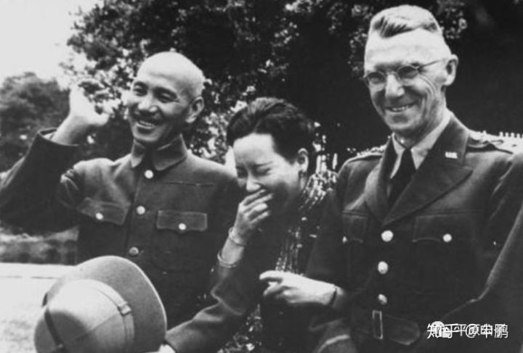

等到蒋介石跑到台湾，才想明白一个政权的用户和受众在哪里，才想明白了市场的需求是什么，所以他和他儿子开始在台湾搞土改，打土豪分田地，消灭地主，解放发展生产力，完成了台湾的工业原始积累。

其实早期的共产党领导集体中，也有人喜欢拍脑袋，想当然，以为照搬苏联的模式就能成功，把《资本论》倒背如流就能打败反动派，而不去搞市场调查，了解实际情况，“立三路线”、“王明左倾”、“李德博古的正面军事对抗”，都犯了这样的错误，他们错误估计了形势，不了解中国老百姓的需求，想要在城市发动工人暴动而取得成功，想要在根据地推行最激进的土地政策，当年的毛泽东反对他们的拍脑袋、想当然，还被边缘化了。

但毛泽东同志毕竟是与众不同的，大家可以去阅读他的《中国社会各阶层分析》、《湖南农民运动考察报告》和《寻乌调查》，你会发现，毛先生是个非常出色的市场调查高手，他能够真正从实际出发，搞清楚市场到底有多大，有哪些层次，用户的痛点和需求是什么。从这个基础出发，你才能去设计你的产品，你才能吃下市场，最终盈利。

3、**切不可空喊口号，虚假宣传，欺骗用户和投资者**

有些人创业开公司，正经事不干，天天拉着员工团建，喊口号，做宣传，招来一堆的公关PR，打嘴仗，吹牛逼。产品一塌糊涂，PPT花团锦簇，年年亏损烧钱，还在投资人面前吹牛逼，财报造假，开个发布会，满嘴跑火车，在他嘴里，友商天天都在倒闭，只有他才是业界良心、人类未来。没错，我说的就是罗永浩。

蒋介石和国民政府，也有这个臭毛病，花了大量的人力物力去搞舆论攻势，他们花巨资筹建国民党《中央日报》、中央通讯社和中央广播电台。不但委托自己的亲信陈果夫亲自挂帅操办此事，且丝毫不在乎当时吃紧的财政，不惜重金购买国外先进的通讯设备：美国产500瓦的播音机，德国产无线电广播和75千瓦功率中波机，请了大量的党内高官和名人做大V写手——其规模号称亚洲第一，世界第三。

搞舆论没有错，就算在现在，股市也会跟着新闻涨跌嘛，但拿着这全明星的宣传家底，豪华的软硬件设施，不能天天造谣传谣，“意淫强国”啊。在国民党党媒的报纸和广播中，天天把红军说得青面獠牙可怕无比，污蔑他们红头发绿眼睛吃人肉，战斗力还不行，每每被英勇的国军将士剿灭，每天都是捷报频传。在他们的报纸上，中共和红军领导人不知道被“击毙”了多少次。1930年，朱德首次被国军报纸“击毙”，“**残余势力溃不成军”**。1933年，朱老总再次被国军报纸“击毙”，“**现尚陈尸黎川无人掩埋，匪心动摇有全部瓦解势**”。1935年，他们报纸上不但击毙了朱老总，还炸死了林彪，“**贵阳电称，朱毛残部往返通窜，狼狈不堪，匪首朱德于3日被击毙，匪首林彪，亦在遵义被炸死**”。到了1947年，国府的报纸上，**林彪再次被“击毙”**，气的101同志发动三下江南，四保临江，最后干脆来个辽沈战役把东北国军来了个瓮中捉鳖一锅烩。

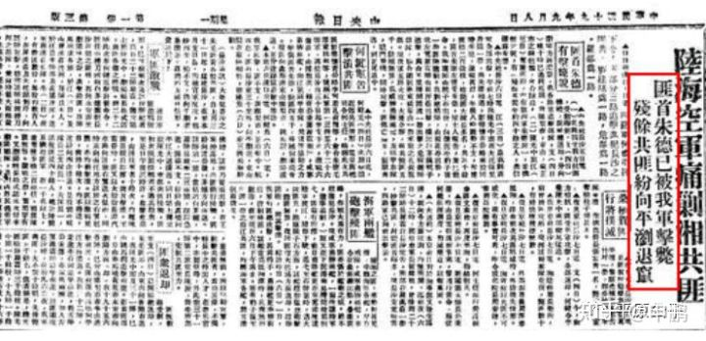

你说这个国府，天天就把注意力放在这些事情上，打仗是不会打仗的，这辈子也学不会的，治国也不会治国的，这辈子也学不会的，只能在报纸上、广播里过过嘴瘾。

你自己产品不行，竞争力差，经营水平差，就妄图在舆论上污蔑对手，这是行不通的。再者，你这舆论宣传的水平，只会造谣，没有干货实锤，等人家那边连战连捷，新华社一发力，毛泽东是什么文笔，什么水平？再请点西方记者去参观，立马就能拆穿你的西洋镜，老百姓还信你个鬼？

就算后来宋美龄在美国国会上舌灿莲花，把国民党的商业模式吹得天花乱坠，人家美国华尔街资本家也不会再投一分钱了，因为人家知道，你就是个垃圾股，再投资你们，底裤都要亏干净了。

4、**要有核心竞争力，不能搞负债并购，过度扩张**

蒋介石和国府最要命的问题是没有核心竞争力，黄金十年给了他发展机会，他不好好搞工业，不好好发展实业，就知道发钞票掠夺老百姓的财产。搞了十年，反而百业凋敝，民族企业到处倒闭，钢铁产量还不如北洋时期，荣氏兄弟等民族企业家被压迫得走投无路，宋子文、孔祥熙等人倒发了大财。到了真打仗的时候，枪炮坦克飞机都要从别国去买，实在不行，大量士兵还要用清末张之洞造的“汉阳造”。

这就是买办思维，造不如买，买不如租。现在就有很多企业，产品就是贴牌组装，挣个现金流，拿国有银行的巨额贷款，到处买买买，饥不择食，全球收购一些垃圾资产，替洋人解套。

蒋介石北伐战争后期，其实就是这个思路，打什么打？北伐军中能打硬仗的中共分子都清洗出去了，打是打不了了，那就“金元开路”，拿江浙财阀和英美资本投资的钱去收买对手，用金条和美元去贿赂大小军阀，封官许愿，开几张“司令长官”的空头支票，换取他们名义上的“臣服”。所以，什么冯玉祥、阎锡山、李宗仁、白崇禧、唐生智、刘湘、龙云.....就都成了自己的部下了。所以，中国当时所谓的“统一”才会如此的顺利。然而，你收购是收购了，想好了怎么运营吗？没想好，先吃下来再说，完成统一之后，蒋介石第一件事就是裁军，削权，但是你也不想想，你算老几？人家资历比你老，都是一方的地头蛇，有那么容易吗？于是中原大战，打了个稀里哗啦，幸亏有张学良东北易帜，东北军南下，支持了他一把，才不至于提前崩盘。

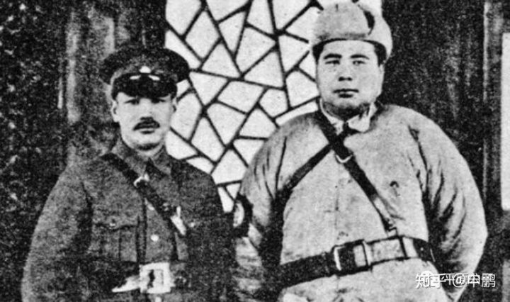

然后老蒋还是要削减这些并购来的企业的董事长和CEO的权柄，于是驱赶着他们去“剿匪”，去围追堵截“红军”，他又想当然了，他觉得人家都是傻子，但人家凭什么要去和红军死磕？你中央军怎么不去死磕？所以，像张发奎这样的军阀，直接对红军“以礼相送”。

你没有硬实力，没有核心竞争力，无论你并购多少企业，都不可能在他们面前说得上硬话，因为你拉不了硬屎。这些过度扩张，盲目并购来的资产，最终反而会成为你的负担，拖垮你。因为你一直在负债经营，江浙财阀、美国政府最后还是要退出的。

5、**要会用人，要有组织能力和制度建设，不能任人唯亲，不能越级指挥**

最后就要讲用人的问题，老蒋本人最大的问题是迷之自信，真把自己当作是算无不中的王阳明了。所以就用法西斯独裁、帮会个人效忠的模式，取代了现代政党的组织模式。

现代的国家和政党，拼的就是组织能力，什么叫组织能力？就是对基层的掌控能力，打个比方，苏德战争前期，虽然苏联被闪电战打得晕头转向，德军直扑莫斯科，但苏联共产党却能在一次大败之后，迅速原地组织起十万红军，简单训练后就能反攻。所以当年的斯大林才敢在万分危急、兵临城下的时候搞红场阅兵，那些参加阅兵的将士一边唱着《神圣的战争》，一边就义无反顾扑向城外和德军死磕。你想象一下，淞沪会战失败，南京兵临城下的时候，蒋介石和唐生智有这个能力组织起中国的“莫斯科保卫战”和“斯大林格勒”吗？他想征兵，只能靠用枪去抓壮丁。

这就是组织能力没有了，对基层失去了控制，当年四一二大屠杀之后，**蒋介石借着“清共”的名义，清除异己，当时杀的更多的不是共产党，而是国民党基层党员和干部，清党之前，国民党有200万党员，清党之后，只剩下了8万人，并且都在中高层，基层已经没人了**。当年北伐之所以开始的时候无往不利，就是因为基层党员建立了基层政权，能够宣传、发动、组织民众，清党的时候，当时的农村封建势力、土豪劣绅、地主们在国民党中央的默许下，进行了凶残的反扑，他们把那些读过书、受过教育、代表文明和进步的年轻国民党基层党员点天灯、活埋、丢粪坑，农村里的封建势力卷土重来。可以说，蒋介石是自己一手毁掉了自己的执政基础，毁掉了自己的基层党组织，以后他的统治，只能靠乡绅地主和黑社会帮派。这些势力，是没有组织能力的。

我们都知道，现代国家的执行力，得靠组织能力和制度建设去保证，而不是靠个人的能力，蒋介石这个人，偏偏是最喜欢破坏制度的，他任人唯亲，身边的高官和亲信，要么是浙江同乡，要么是讨他欢心的马屁精和糊涂虫。如饱受信赖的陈诚等人，除了会捞钱，只会拖后腿。比如说淮海战役的总指挥，他派谁不好，非要派“最听话的”刘峙，搞得将领们吐槽：“派了头猪来！”

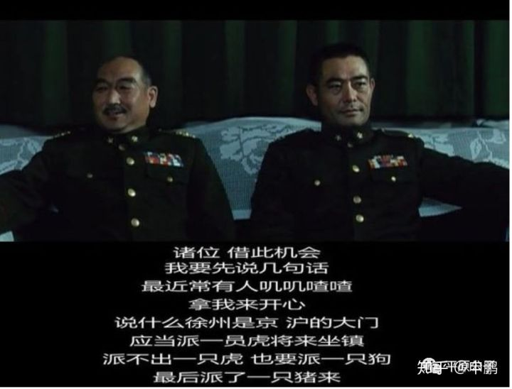

稍微有几个清正廉洁有能力的，居然是共产党的卧底，**比如说“龙潭三杰”，比如说中华民国作战厅厅长郭汝瑰，再比如说国军参谋次长刘斐，我老家有个大名鼎鼎的革命前辈，叫做沈安娜，是国民党中央党部的速记员。**国军的每一次作战计划，起码有三个渠道汇总到周恩来的桌子上。当年国民党内部，稍微有点理想和情怀的，都知道这家公司完蛋了。杜聿明就曾向蒋介石告密，说他怀疑郭汝瑰是共产党，他说：“**郭小鬼家的沙发都打着补丁，我已经够廉洁了，郭小鬼比我还廉洁，肯定是共产党**！”气的蒋介石大骂：“**娘希匹，我们党国就不能有几个清廉的官员吗**？”

当年傅作义的部队比较艰苦奋斗、对老百姓秋毫无犯，战斗力也强，但蒋介石、阎锡山等人居然讽刺他是“七路半”，意思是只比八路军差半路。你看，在国军内部，清廉、亲民反倒成了污点了。

在实际的操作中，蒋介石根本不肯放权，各种人员轮换，越级指挥。其实陈明仁、白崇禧、杜聿明等人的军事才能并不差，陈明仁曾经在东北让林彪举步维艰，吃了不少大亏。但陈诚在后面说坏话吹冷风，在加上蒋介石不信任非嫡系，于是撤掉了陈明仁。淮海战役的时候，他对杜聿明百般掣肘，本来杜聿明是可以率领一部分主力逃出徐州的，杜聿明为了不受干扰，把电话线都掐了，谁知道蒋介石用飞机空投手令，逼着杜聿明回头去救黄维，这是把杜聿明往死路上坑，结果杜聿明和黄维都成了俘虏，几十万大军鸟兽散。

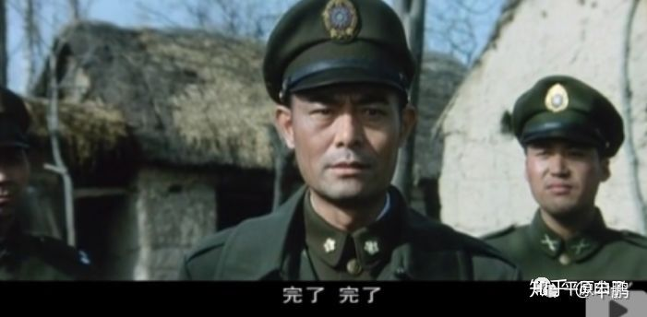

后来的杜聿明抱怨，“**老蒋经常把电话打到我下面的营长、连长那里去了**！”“**我指挥中心三个亲信，一个是中统，一个是军统，还有一个是中共的地下党，你说我还打什么打**？”

后记：

说完创业者和老板们，我再提醒一下那些找工作的年轻人们，**选择公司的时候一定要注意，要看一看公司的氛围，一家正常的公司，一般没有那么多乱七八糟形式化的东西，不会一大早喊口号，打鸡血，也不会早请示，晚汇报，因为正经公司追求的是利润，做企业要赚钱的，大家没有那么多时间去浪费。**

正经的公司，忙肯定是很忙的，但氛围不会差，领导不会板着一张臭脸，说些之乎者也的屁话，一般都会说你听得懂的人话，定能实现的目标，对市场有调查，对用户很了解，没事也能开玩笑。**就像当年的延安，大家讲究的是“紧张、团结、严肃、活泼”，该干事干事，该娱乐娱乐，毛泽东会穿着老棉袄和大裆裤四处转悠，和老百姓一起盘腿抽烟开玩笑，周恩来留着长胡子笑眯眯，朱老总一脸老农民的憨厚模样，正在和美国女记者谈笑风生。**

只有那种明天就要跑路的传销公司，才会**每天打鸡血，吹牛逼，说些高大上自己都不懂的高头讲章PPT，弄什么“新生活运动”，板着一张六亲不认的死人脸，装出威严铁腕的样子，一口一个“娘希匹”。**